KẾ HOẠCH BÀI DẠY
Môn học: Toán
Khối/ lớp: 8
Tên Chủ đề (bài dạy)

TRẢ BÀI KIỂM TRA HỌC KÌ I
Thời lượng: 1 tiết (Tuần 18 tiết 32)

I. MỤC TIÊU
1. Kiến thức
Sau tiết học, học sinh:
- Nhận biết được kết quả làm bài kiểm tra học kì I, đối chiếu bài làm với đáp án – biểu điểm.
- Hiểu rõ:
  - Các lỗi sai thường gặp ở phần trắc nghiệm: đơn thức – đa thức, hằng đẳng thức, hình chóp, thống kê.
  - Cách trình bày đúng các bài tự luận: phân thức đại số, phân tích đa thức, thống kê, tứ giác, định lí Pythagore.
- Củng cố kiến thức trọng tâm học kì I:
  - Biểu thức đại số, phân thức đại số
  - Tứ giác đặc biệt
  - Định lí Pythagore
  - Thống kê (tỉ lệ phần trăm, biểu đồ)
2. Năng lực
- Năng lực tự học: Tự đánh giá kết quả học tập, nhận ra nguyên nhân sai sót.
- Năng lực giải quyết vấn đề: Điều chỉnh cách làm bài, cách trình bày lời giải.
- Năng lực giao tiếp toán học: Trình bày, trao đổi, nhận xét bài làm.
- Năng lực tư duy và lập luận toán học: So sánh lời giải đúng – sai, rút kinh nghiệm.
3. Phẩm chất
- Trung thực: Nhận diện đúng kết quả bài làm của bản thân.
- Chăm chỉ: Có ý thức sửa lỗi, bổ sung kiến thức còn hổng.
- Trách nhiệm: Nghiêm túc tiếp thu góp ý, rút kinh nghiệm cho các bài kiểm tra sau.
II. THIẾT BỊ DẠY HỌC VÀ HỌC LIỆU
1. Giáo viên
- Kế hoạch bài dạy; đề kiểm tra học kì I và đáp án – biểu điểm.
- Bài kiểm tra đã chấm, bảng tổng hợp kết quả.
- Bảng phụ/slide đáp án; máy chiếu (nếu có).
- Thước thẳng, compa.
2. Học sinh
- Bài kiểm tra học kì I đã chấm.
- SGK Toán 8, vở ghi, bút, thước.
- Máy tính cầm tay (nếu cần).
III. TIẾN TRÌNH DẠY HỌC
1. Hoạt động 1: Mở đầu – Ổn định
a) Mục tiêu
- Học sinh có tâm thế nghiêm túc, sẵn sàng tiếp nhận kết quả kiểm tra.
- Xác định được mục đích của tiết trả bài.
b) Nội dung
- Ổn định lớp.
- Giới thiệu mục tiêu tiết học: nhận xét kết quả, sửa bài, rút kinh nghiệm.
c) Sản phẩm: Học sinh tập trung, chuẩn bị bài kiểm tra để sửa bài.
d) Tổ chức thực hiện
- GV ổn định lớp, nêu mục tiêu tiết học.
- HS lắng nghe, chuẩn bị bài kiểm tra.
2. Hoạt động 2: Nhận xét chung kết quả bài kiểm tra
a) Mục tiêu
- Học sinh nắm được kết quả chung của lớp.
- HSHN nhận diện mức độ hoàn thành bài kiểm tra theo yêu cầu đề HSHN.
b) Nội dung
- Nhận xét ưu điểm, hạn chế chung.
- Thống kê tỉ lệ đạt, chưa đạt.
- Nhận xét riêng kết quả của HSHN.
c) Sản phẩm
- Học sinh hiểu được vị trí kết quả của bản thân so với yêu cầu đề.
d) Tổ chức thực hiện: GV nhận xét:
  - Ưu điểm:
    - Nhiều HS làm tốt phần trắc nghiệm.
    - Một số HS trình bày rõ ràng bài tứ giác và Pythagore.
  - Hạn chế:
    - Nhầm lẫn khái niệm đơn thức – đa thức.
    - Sai điều kiện xác định phân thức.
    - Trình bày hình học còn thiếu lập luận.
HSHN: GV nhận xét riêng kết quả làm bài của HSHN
- Công bố:
  - Điểm cao nhất – thấp nhất.
  - Tỉ lệ đạt yêu cầu.
Sản phẩm:
HS nắm được kết quả chung của lớp.
3. Hoạt động 3: Trả bài và hướng dẫn sửa phần trắc nghiệm
a) Mục tiêu
- Học sinh sửa đúng các câu trắc nghiệm.
- HSHN củng cố kiến thức ở mức vận dụng.
b) Nội dung
- Đối chiếu đáp án 20 câu trắc nghiệm.
- Phân tích lỗi sai thường gặp theo từng nhóm kiến thức.
c) Sản phẩm
- Học sinh xác định được câu đúng, câu sai và nguyên nhân sai.
d) Tổ chức thực hiện:
- GV phát bài cho HS.
- GV chiếu/ghi đáp án đúng:
Câu | 1 | 2 | 3 | 4 | 5 | 6 | 7 | 8 | 9 | 10 | 11 | 12
Đáp án | A | B | B | D | D | A | C | A | A | C | C | D
HSHN đối chiếu đáp án, xác định câu sai.
Câu | 1 | 2 | 3 | 4 | 5 | 6 | 7 | 8 | 9 | 10 | 11 | 12 | 13 | 14 | 15 | 16 | 17 | 18 | 19 | 20
Đáp án | A | B | B | D | A | C | D | B | C | D | A | A | D | B | C | D | C | A | C | B

- GV phân tích nhanh các lỗi thường gặp:
  - Câu 1–4: Nhầm khái niệm đơn thức, bậc đa thức.
  - Câu 5: Quên điều kiện xác định của phân thức.
  - Câu 8–11: Chưa phân biệt dữ liệu định tính – định lượng, tỉ lệ phần trăm.
  - Câu 12: Quên tổng các góc trong tứ giác bằng 360°.
Sản phẩm:
HS tự đối chiếu, khoanh lại các câu làm sai.
4. Hoạt động 4: Hướng dẫn sửa phần tự luận
a) Mục tiêu: Học sinh hiểu và sửa được các lỗi sai trong bài làm.
b) Nội dung
- Sửa các nội dung trọng tâm:
  - Biểu thức – đa thức – hằng đẳng thức.
  - Phân thức đại số.
  - Hình chóp, định lí Pythagore.
  - Tứ giác.
  - Thống kê.
c) Sản phẩm
- Bài kiểm tra được sửa đầy đủ.
- HSHN trình bày được lời giải đúng cho các câu vận dụng.
d) Tổ chức thực hiện
- GV hướng dẫn sửa từng nội dung theo đáp án – biểu điểm.
- HS sửa bài trực tiếp trên bài kiểm tra.
Bài 1. Phân thức đại số (1,5 điểm)
- Nhấn mạnh:
  - Quy đồng mẫu.
  - Rút gọn trước khi tính.
- Lỗi thường gặp: bỏ sót điều kiện, sai quy tắc dấu.

Bài 2. Phân tích đa thức thành nhân tử (1,5 điểm)
- GV nhắc lại:
  - Đặt nhân tử chung.
  - Vận dụng hằng đẳng thức.
- Ví dụ: $2025x-2025y=2025(x-y)$
Bài 3. Thống kê (0,5 điểm)
- Câu a: Xác định thương hiệu có số lượng lớn nhất → N.
- Câu b: $\frac{15}{100}×100\%=15\%$
- Lỗi thường gặp: ghi đáp án không nêu rõ lập luận.
Bài 4. Hình học – Tứ giác (2,5 điểm)
- GV nhấn mạnh:
  - Điều kiện để tứ giác là hình bình hành.
  - Cách suy luận hình thang cân.
- Lỗi thường gặp:
  - Thiếu căn cứ.
  - Trình bày chưa logic.
Bài 5. Định lí Pythagore (1 điểm)
- Vẽ hình đúng.
- Áp dụng:$AH^{2}=AB^{2}-BH^{2}$
- Rút ra chiều cao cột cờ.
Sản phẩm:
HS sửa bài trực tiếp trên bài kiểm tra.
5. Hoạt động 5: Rút kinh nghiệm – Dặn dò
a) Mục tiêu
- Học sinh rút ra bài học cho các bài kiểm tra sau.
- HSHN định hướng học tập nâng cao.
b) Nội dung
- Tổng kết các lỗi sai phổ biến.
- Định hướng ôn tập học kì II.
c) Sản phẩm
- Học sinh xác định được nội dung cần khắc phục.
- HSHN có kế hoạch học tập phù hợp.
d) Tổ chức thực hiện
- GV chốt kiến thức, nhấn mạnh lỗi cần tránh.
- HS ghi nhớ, thực hiện dặn dò.
- HSHN chuẩn bị tham gia các hoạt động học tập nâng cao.

KẾ HOẠCH BÀI DẠY
Môn học: Toán (Hình)
Khối/ lớp: 8
Tên Chủ đề (bài dạy)

BÀI 1: ĐỊNH LÍ THALES TRONG TAM GIÁC
Thời lượng: 3 tiết (Tuần 19 tiết 33-34 đến tuần 20 tiết 35)
I. MỤC TIÊU:
1. Kiến thức:
- Giải thích được định lí Thalès trong tam giác (định lí thuận và đảo).
-Tính được độ dài đoạn thẳng bằng cách sử dụng định lí Thalès.
- Giải quyết được một số vấn đề thực tiễn gắn với việc vận dụng định lí Thalès (ví dụ: tính khoảng cách giữa hai vị trí, ...)
* HSHN:
- Giải thích được định lí Thalès trong tam giác (định lí thuận và đảo).
-Tính được độ dài đoạn thẳng bằng cách sử dụng định lí Thalès.
2. Năng lực
Năng lực chung:
- Năng lực tự chủ và tự học trong tìm tòi khám phá.
- Năng lực giao tiếp và hợp tác trong trình bày, thảo luận và làm việc nhóm.
- Năng lực giải quyết vấn đề và sáng tạo trong thực hành, vận dụng.
Năng lực riêng: Tư duy và lập luận toán học; Mô hình hóa toán học; Giao tiếp toán học; Giải quyết vấn đề toán học:
* HSHN: - Năng lực giao tiếp và hợp tác trong trình bày, thảo luận và làm việc nhóm.
3. Phẩm chất
- Tích cực thực hiện nhiệm vụ khám phá, thực hành, vận dụng.
- Có tinh thần trách nhiệm trong việc thực hiện nhiệm vụ được giao.
- Tự tin trong việc tính toán; giải quyết bài tập chính xác.
* HSHN: - Có tinh thần trách nhiệm trong việc thực hiện nhiệm vụ được giao.
II. THIẾT BỊ DẠY HỌC VÀ HỌC LIỆU
1. Giáo viên: SGK, SGV, Tài liệu giảng dạy, bài giảng PPT, PBT,...
2. Học sinh: SGK, SBT, vở ghi, giấy nháp, đồ dùng học tập (bút, thước...), bảng nhóm, bút viết bảng nhóm; Ôn lại kiến thức về đoạn thẳng, độ dài đoạn thẳng, tỉ số.
III. TIẾN TRÌNH DẠY HỌC
HOẠT ĐỘNG 1: MỞ ĐẦU
a) Mục tiêu:
- HS có cơ hội trải nghiệm, thảo luận về tình huống thực tế dẫn đến định lí Thales thông qua tình huống quan sát các đoạn cáp treo song song.
$→$ Tạo động cơ và giúp HS có hứng thú với nội dung bài học.
b) Nội dung: HS đọc bài toán mở đầu và thực hiện yêu cầu dưới sự dẫn dắt của GV và trình bày kết quả.
c) Sản phẩm: HS nắm được các thông tin trong bài toán và dự đoán câu trả lời cho câu hỏi mở đầu theo ý kiến cá nhân
d) Tổ chức thực hiện:
Bước 1: Chuyển giao nhiệm vụ:
- GV chiếu Slide dẫn dắt, đặt vấn đề qua bài toán mở đầu và yêu cầu HS thảo luận thực hiện yêu cầu của hoạt động.
“ Những sợi cáp treo của cầu Thuận Phước (thuộc thành phố Đà Nẵng) cho ta hình ảnh những đoạn thẳng song song. Các đoạn thẳng AA'; BB'; CC' thể hiện ba sợi cáp của cầu. Nếu biết độ dài các đoạn AB, BC, A'B', có thể tính độ dài B'C' không?”
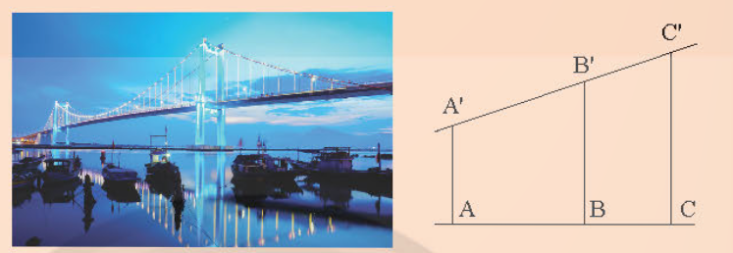
+ GV hỗ trợ, hướng dẫn HS để HS vẽ hình đúng, đạt yêu cầu.
Bước 2: Thực hiện nhiệm vụ: HS quan sát và chú ý lắng nghe, thảo luận nhóm và thực hiện yêu cầu theo dẫn dắt của GV.
Bước 3: Báo cáo, thảo luận: GV gọi đại diện một số thành viên nhóm HS trả lời, HS khác nhận xét, bổ sung.
Bước 4: Kết luận, nhận định: GV ghi nhận câu trả lời của HS, trên cơ sở đó dẫn dắt HS vào tìm hiểu bài học mới: “Để giải được bài toán trên, chúng ta sẽ tìm hiểu Định lí Thales. Định lí Thales có những đặc điểm, tính chất gì chúng ta sẽ vào bài ngày hôm nay”.
$⇒$Bài 1: Định lí Thales trong tam giác.
HOẠT ĐỘNG 2: HÌNH THÀNH KIẾN THỨC
2.1: Đoạn thẳng tỉ lệ
a) Mục tiêu: HS hiểu được khái niệm tỉ số của hai đoạn thẳng và thực hành tính tỉ số của hai đoạn thẳng để rèn luyện kĩ năng theo yêu cầu cần đạt.
* HSHN: HS hiểu được khái niệm tỉ số của hai đoạn thẳng và thực hành tính tỉ số của hai đoạn thẳng.
b) Nội dung: HS tìm hiểu nội dung kiến thức về đoạn thẳng tỉ lệ theo yêu cầu, dẫn dắt của GV, thảo luận trả lời câu hỏi trong SGK
c) Sản phẩm: HS ghi nhớ và vận dụng kiến thức về đoạn thẳng tỉ lệ để thực hành làm các bài tập ví dụ, thực hành, vận dụng.
d) Tổ chức thực hiện:
HOẠT ĐỘNG CỦA GV VÀ HS | SẢN PHẨM DỰ KIẾN
Bước 1: Chuyển giao nhiệm vụ:  - GV yêu cầu HS dùng thước đo thảo luận cặp đôI thực hiện yêu cầu của HĐKP1 nhằm trải nghiệm, thảo luận về khái niệm tỉ số của hai đoạn thẳng.  * HSHN: nêu khái niệm tỉ số của hai đoạn thẳng.  $→$ GV chữa bài, chốt kiến thức khái niệm tỉ số của hai đoạn thẳng và kí hiệu như trong SGK -tr44.  - GV phân tích đề bài Ví dụ 1, vấn đáp, gợi mở giúp HS biết cách tính tỉ số của hai đoạn thẳng.  - Từ kết quả của BT Ví dụ 1, GV lưu ý cho HS phần Chú ý:  "- Để tính tỉ số của hai đoạn thẳng, ta phải đưa chúng về cùng một đơn vị đo.  - Tỉ số của hai đoạn thẳng không phụ thuộc vào đơn bị đo độ dài đoạn thẳng."  - GV cho HS áp dụng tự thực hiện Thực hành 1 vào vở cá nhân.  - GV yêu cầu HS hoạt động nhóm đôi thảo luận thực hiện yêu cầu của HĐKP2 nhằm khám phá khai niệm đoạn thẳng tỉ lệ. (GV quan sát, hỗ trợ khi HS khó khăn)  + Đại diện các nhóm trình bày kết quả và giải thích cách làm  $→$ GV chữa bài, chốt đáp án.  - GV dẫn dắt, đặt câu hỏi và rút ra nhận xét + kết luận về đoạn thẳng tỉ lệ  - GV mời một vài HS đọc khung kiến thức trọng tâm.  - GV phân tích đề bài Ví dụ 2, vấn đáp, gợi mở giúp HS biết cách chứng hai đoạn thẳng tỉ lệ với hai đoạn thẳng.  - HS áp dụng kiến thức hoàn thành bài tập Thực hành 2 vào vở cá nhân, sau đó trao đổi cặp đôi tranh luận và thống nhất đáp án.  $→$ GV gọi 2 HS lên bảng trình bày kết quả.  - GV tổ chức cho HS hoàn thành Vận dụng 1.  Bước 2: Thực hiện nhiệm vụ:  - HĐ cá nhân: HS suy nghĩ, áp dụng kiến thức hoàn thành vở.  - HĐ cặp đôi, nhóm: các thành viên trao đổi, đóng góp ý kiến và thống nhất đáp án.  Cả lớp chú ý thực hiện các yêu cầu của GV, chú ý bài làm các bạn và nhận xét.  - GV: quan sát và trợ giúp HS.  Bước 3: Báo cáo, thảo luận:  - HS trả lời trình bày miệng/ trình bày bảng, cả lớp nhận xét, GV đánh giá, dẫn dắt, chốt lại kiến thức.  Bước 4: Kết luận, nhận định: GV tổng quát, nhận xét quá trình hoạt động của các HS, cho HS nhắc lại khái niệm tỉ số của hai đoạn thẳng và khái niệm đoạn thẳng tỉ lệ. | 1. Đoạn thẳng tỉ lệ  - Tỉ số của hai đoạn thẳng  HĐKP1:  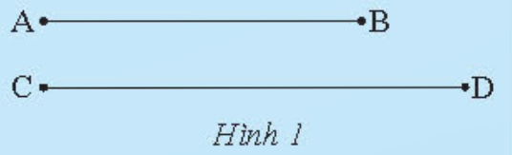  a) Tỉ số giữa hai số 5 và 8 là: $\frac{5}{8}$  b) Độ dài đoạn AB: 3,5 cm  Độ dài đoạn CD: 4,5 cm  Tỉ số của hai đoạn AB và CD: $\frac{AB}{CD}=\frac{3,5}{4,5}=\frac{7}{9}$  $⇒$Kết luận:  - Tỉ số của hai đoạn thẳng là tỉ số độ dài của chúng theo cùng một đơn vị đo.  - Tỉ số của hai đoạn thẳng AB và CD được kí hiệu là: $\frac{AB}{CD}$  Ví dụ 1: (SGK – tr44)  Chú ý:  - Để tính tỉ số của hai đoạn thẳng, ta phải đưa chúng về cùng một đơn vị đo.  - Tỉ số của hai đoạn thẳng không phụ thuộc vào đơn bị đo độ dài đoạn thẳng.  Thực hành 1:  a) Ta có: $\frac{AB}{CD}=\frac{6}{8}=\frac{3}{4}$  b) CD = 42 cm = 0,42 m  $\frac{AB}{CD}=\frac{1,2}{0,42}=\frac{20}{7}$  - Đoạn thẳng tỉ lệ:  HĐKP2  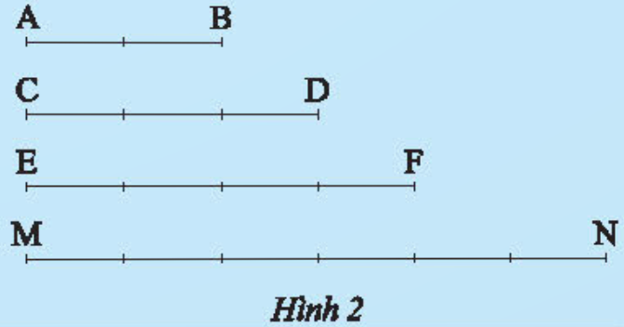  Ta có:$\frac{AB}{CD}=\frac{2}{3}$ ; $\frac{EF}{MN}=\frac{4}{6}=\frac{2}{3}$  Suy ra $\frac{AB}{CD}=\frac{EF}{MN}$  $⇒$Kết luận:  Hai đoạn thẳng AB và CD được gọi là tỉ lệ với hai đoạn thẳng EF và MN nếu:  $\frac{AB}{CD}=\frac{EF}{MN}$ hay $\frac{AB}{EF}=\frac{CD}{MN}$  Ví dụ 2: (SGK – tr45)  Thực hành 2:  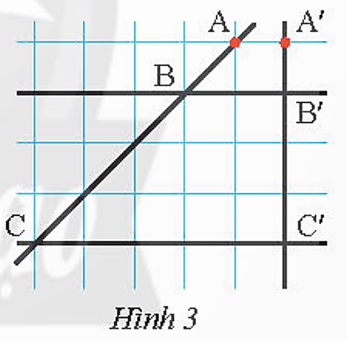  a) Ta có BB' // CC', AC và A'C' cắt BB' và CC' suy ra ta có: $\frac{AB}{BC}=\frac{A'B'}{B'C'}$  Vậy hai đoạn thẳng AB và BC tỉ lệ với A'B' và B'C'.  b) Ta có BB' // CC', AC và A'C' cắt BB' và CC' suy ra ta có: $\frac{AB}{AC}=\frac{A'B'}{A'C'}$  suy ra $\frac{AC}{A'C'}=\frac{AB}{A'B'}$  Vậy hai đoạn thẳng AC và A'C' tỉ lệ với AB và A'B'.  Vận dụng 1.  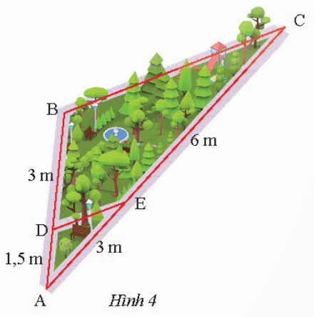.  $\frac{AE}{AD}=\frac{AC}{AB}=\frac{EC}{DB}=2$
Hoạt động 2.2: Định lí Thales trong tam giác
a) Mục tiêu:
- Giải thích được định lí Thalès trong tam giác (định lí thuận).
-Tính được độ dài đoạn thẳng bằng cách sử dụng định lí Thalès.
- Giải quyết được một số vấn đề thực tiễn gắn với việc vận dụng định lí Thalès (ví dụ: tính khoảng cách giữa hai vị trí, ...)
* HSHN:
- Giải thích được định lí Thalès trong tam giác (định lí thuận).
-Tính được độ dài đoạn thẳng bằng cách sử dụng định lí Thalès.
b) Nội dung:
- HS tìm hiểu nội dung kiến thức về định lí Thales.
c) Sản phẩm: HS ghi nhớ và vận dụng kiến thức về định lí Thales.
d) Tổ chức thực hiện:
HOẠT ĐỘNG CỦA GV VÀ HS | SẢN PHẨM DỰ KIẾN
Bước 1: Chuyển giao nhiệm vụ:  - GV yêu cầu HS hoạt động nhóm đôi thảo luận thực hiện yêu cầu của HĐKP3 nhằm khám phá Định lí Thales qua việc nhận biết các đoạn thẳng tỉ lệ tạo bởi một đường thẳng song song với một cạnh của tam giác. (GV quan sát, hỗ trợ khi HS khó khăn)  - GV kết nối kiến thức dẫn dắt, để HS hiểu Định lí Thales như trong khung kiến thức trọng tâm (SGK-tr46).  * HSHN: đọc định lí  + GV trình bày định lí dưới dạng ghi GT-KL để HS dễ dàng hình dung hơn.  - GV hướng dẫn HS cách làm và trình bày Ví dụ 3 và cho HS hoàn thành vào vở.  - HS áp dụng kiến thức trình bày Thực hành 3 vào vở cá nhân sau đó trao đổi cặp đôi kiểm tra chéo đáp án.  Bước 2: Thực hiện nhiệm vụ:  - HĐ cá nhân: HS suy nghĩ, vận dụng quy tắc hoàn thành vở.  - HĐ cặp đôi, nhóm: các thành viên trao đổi, đóng góp ý kiến và thống nhất đáp án.  Cả lớp chú ý thực hiện các yêu cầu của GV, chú ý bài làm các bạn và nhận xét.  - GV: quan sát và trợ giúp HS.  Bước 3: Báo cáo, thảo luận:  - HS trả lời trình bày miệng/ trình bày bảng, cả lớp nhận xét, GV đánh giá, dẫn dắt, chốt lại kiến thức.  + GV mời đại diện 2 bạn trình bày.  + GV chấm vở 3 bạn nhanh nhất.  Bước 4: Kết luận, nhận định:  $→$ GV chữa bài, chốt đáp án.  - GV tổng quát, nhận xét quá trình hoạt động của các HS, cho HS nhắc lại định lí, hệ quả và định lí đảo Thales. | 2. Định lí Thales trong tam giác  HĐKP3.  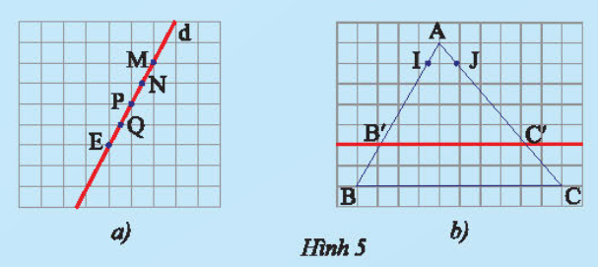  a) MN = NP = PQ = QE  b)  $\left.\begin{aligned}&\frac{AB^{'}}{AB}=\frac{5AI}{7AI}=\frac{5}{7} \\ &\frac{AC^{'}}{AC}=\frac{5AJ}{7AJ}=\frac{5}{7}\end{aligned}\right\}⇒\frac{AB^{'}}{AB}=\frac{AC^{'}}{AC}$  $\left.\begin{aligned}&\frac{AB^{'}}{B'B}=\frac{5AI}{2AI}=\frac{5}{2} \\ &\frac{AC^{'}}{C'C}=\frac{5AJ}{2AJ}=\frac{5}{2}\end{aligned}\right\}⇒\frac{AB^{'}}{B'B}=\frac{AC^{'}}{C'C}$  $\left.\begin{aligned}&\frac{B'B}{AB}=\frac{2AI}{7AI}=\frac{2}{7} \\ &\frac{C^{'}C}{AC}=\frac{2AJ}{7AJ}=\frac{2}{7}\end{aligned}\right\}⇒\frac{B'B}{AB}=\frac{C^{'}C}{AC}$  $⇒$ Kết luận:  Nếu một đường thẳng song song với một cạnh của tam giác và cắt hai cạnh còn lại thì nó định ra trên hai cạnh đó các đoạn thẳng tương ứng tỉ lệ.  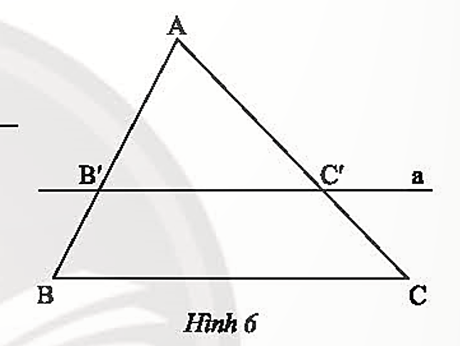  GT  KL  $∆ABC,B^{'}C^{'} //BC ($B’ $∈$ AB, C’ $∈$ AC  $$\frac{AB'}{AB}=\frac{AC'}{AC}; \frac{AB'}{B^{'}B}=\frac{AC'}{C^{'}C};\frac{B^{'}B}{AB}=\frac{C^{'}C}{AC}$$  Ví dụ 3: SGK – tr46  Thực hành 3.  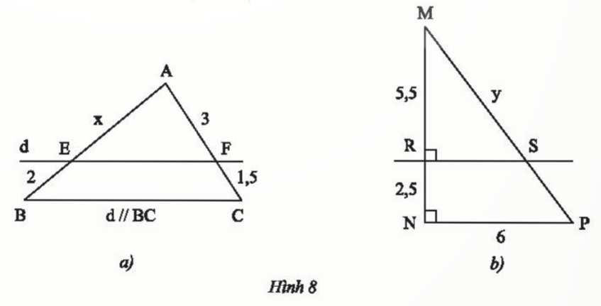  a) Xét tam giác ABC có $d//BC$, nên thao định lí Thales ta có:  $\frac{AE}{EB}=\frac{AF}{FC}$ suy ra $\frac{x}{2}=\frac{3}{1,5}$.  Vậy x = 4  b) $MP=\sqrt{MN^{2}+NP^{2}}$  $$= \sqrt{(5,5+2,5)^{2}+6^{2}}=10$$  Xét tam giác MNP có:  $RS⊥MN,NP⊥MN$  Suy ra $RS//NP$, áp dụng định lí Thales ta có:  $\frac{MR}{MN}=\frac{MS}{MP}$  Suy ra $\frac{5,5}{5,5+2,5}=\frac{y}{10}$  Vậy $y = 6,875$
Hoạt động 2.2: Định lí Thales trong tam giác (tt)
a) Mục tiêu:
- Giải thích được định lí Thalès trong tam giác (hệ quả định lí Thales và định lí đảo).
-Tính được độ dài đoạn thẳng bằng cách sử dụng hệ quả định lí Thalès.
- Giải quyết được một số vấn đề thực tiễn gắn với việc vận dụng định lí Thalès (ví dụ: tính khoảng cách giữa hai vị trí, ...)
* HSHN:
- Giải thích được định lí Thalès trong tam giác (hệ quả định lí Thales và định lí đảo).
-Tính được độ dài đoạn thẳng bằng cách sử dụng hệ quả định lí Thalès.
b) Nội dung:
- HS tìm hiểu nội dung kiến thức về hệ quả định lí Thales và định lí đảo.
c) Sản phẩm: HS ghi nhớ và vận dụng kiến thức về hệ quả định lí Thales và định lí đảo.
d) Tổ chức thực hiện:
HOẠT ĐỘNG CỦA GV VÀ HS | SẢN PHẨM DỰ KIẾN
Bước 1: Chuyển giao nhiệm vụ:  - GV cho HS thảo luận theo nhóm, suy nghĩ hoàn thành vào bảng nhóm và trình bày HĐKP4.  $→$ GV mời đại diện 1, 2 nhóm thuyết trình kết quả.  $→$ Từ kết quả của HĐKP4 GV giới thiệu hệ quả của định lí Thales gồm: phát biểu, GT-KL.  - GV mời 1 vài học sinh đọc khung kiến thức trọng tâm. (Hệ quả của định lí Thales).  * HSHN: đọc Hệ quả của định lí Thales  - HS áp dụng thực hiện Ví dụ 4.  - GV lưu ý HS phần Chú ý SGK.  - GV yêu cầu HS thảo luận nhóm vận dụng các kiến thức hoàn thành Thực hành 4 vào vở cá nhân.  - HS vận dụng kiến thức vừa học vào thực tế thực hiện hoàn thành Vận dụng 2 dưới sự hướng dẫn của GV.  - GV yêu cầu HS hoạt động nhóm đôi thảo luận thực hiện yêu cầu của HĐKP5 nhằm khám phá Định lí Thales đảo bằng cách vận dụng Định lí Thales. (GV quan sát, hỗ trợ khi HS khó khăn)  $→$ GV chữa bài, chốt đáp án.  - GV kết nối kiến thức dẫn dắt, để HS hiểu Định lí Thales đảo như trong khung kiến thức trọng tâm (SGK-tr48).  + GV trình bày định lí dưới dạng ghi GT-KL để HS dễ dàng hình dung hơn.  - GV hướng dẫn HS cách làm và trình bày Ví dụ 5 và cho HS hoàn thành vào vở.  + GV yêu cầu HS phát biểu lại định lí Thales đảo dưới dạng gt-kl.  - HS áp dụng kiến thức trình bày Thực hành 5 vào vở cá nhân sau đó trao đổi cặp đôi kiểm tra chéo đáp án.  + GV mời đại diện 2 bạn trình bày.  - HS vận dụng linh hoạt các kiến thức hoàn thành Vận dụng 3. (có thể trao đổi nhóm đôi)  Bước 2: Thực hiện nhiệm vụ:  - HĐ cá nhân: HS suy nghĩ, vận dụng quy tắc hoàn thành vở.  - HĐ cặp đôi, nhóm: các thành viên trao đổi, đóng góp ý kiến và thống nhất đáp án.  Cả lớp chú ý thực hiện các yêu cầu của GV, chú ý bài làm các bạn và nhận xét.  - GV: quan sát và trợ giúp HS.  Bước 3: Báo cáo, thảo luận:  - HS trả lời trình bày miệng/ trình bày bảng, cả lớp nhận xét, GV đánh giá, dẫn dắt, chốt lại kiến thức.  Bước 4: Kết luận, nhận định: GV tổng quát, nhận xét quá trình hoạt động của các HS, cho HS nhắc lại định lí, hệ quả và định lí đảo Thales. | 2. Định lí Thales trong tam giác  HĐKP4:  a) Xét tam giác ABC có B'C' // BC, nên theo định lí Thales ta có:  $\frac{AB'}{AB}=\frac{AC'}{AC}$ suy ra $\frac{2}{6}=\frac{AC'}{8}. Vậy AC' =\frac{8}{3}$  b) Xét tam giác ABC có C'D // AB, nên theo định lí Thales ta có:  $\frac{BD}{BC}=\frac{AC^{'}}{AC}$ suy ra $\frac{BD}{10}=\frac{\frac{8}{3}}{8}$ . Vậy $BD=\frac{10}{3}$  Xét tứ giác B'C'DB ta có: B'C'//BD, B'B // C'D nên B'C'DB là hình bình hành suy ra  $B^{'}C^{'}=BD=\frac{10}{3}$  c) $\frac{AB^{'}}{AB}=\frac{2}{6}=\frac{1}{3}$  $\frac{AC^{'}}{AC}=\frac{\frac{8}{3}}{8}=\frac{1}{3}$  $\frac{B^{'}C^{'}}{BC}=\frac{\frac{10}{3}}{10}=\frac{1}{3}$  $\frac{AB^{'}}{AB}=\frac{AC^{'}}{AC}=\frac{B^{'}C^{'}}{BC}$  $⇒$ Kết luận:  Hệ quả của định lí Thales:  Nếu một đường cắt hai cạnh của một tam giác và song song với cạnh thứ ba thì tạo ra một tam giác mới có ba cạnh tương ứng tỉ lệ với ba cạnh của tam giác đã cho.  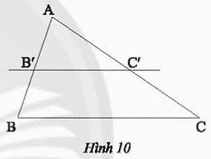  GT  KL  $∆ABC,B^{'}C^{'} //BC ($B’ $∈$ AB, C’ $∈$ AC  $$\frac{AB'}{AB}=\frac{AC'}{AC}=\frac{{B'C}^{'}}{BC}$$  Ví dụ 4: SGK – tr47  Chú ý:  Hệ quả của định lí Thales vẫn đúng cho trường hợp đường thẳng a song song với một cạnh của tam giác và cắt phần kéo dài của hai cạnh còn lại (Hình 12).  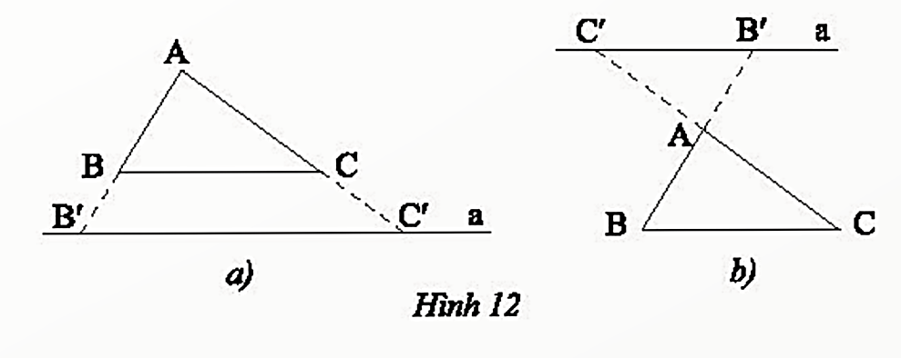  Thực hành 4. 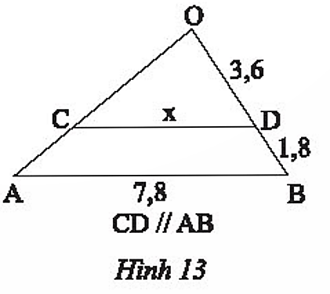  Xét tam giác OAB có CD // AB, theo hệ quả định lí Thales ta có:  $\frac{CD}{AB}=\frac{OD}{OB}$suy ra $\frac{x}{7,8}=\frac{3,6}{3,6+1,8}$. Vậy x = 5,2.  Vận dụng 2:  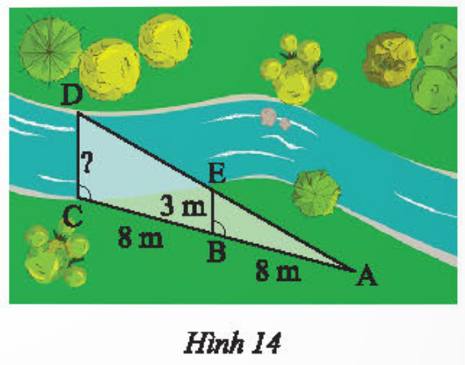  Ta có:  Mà ở vị trí đồng vị  Suy ra BE // CD  Xét tam giác ACD có: BE // CD, theo hệ quả định lí Thales ta có:  $\frac{CD}{BE}=\frac{AC}{AB}$ suy ra $\frac{CD}{3}=\frac{8+8}{8}$.  Vậy bề rộng CD của con kênh là 6m.  HĐKP5:  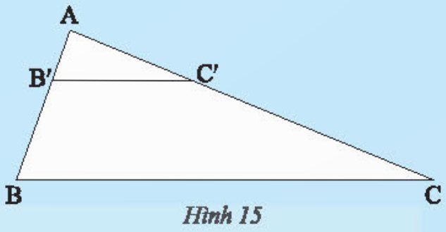  a)  $\frac{AB^{'}}{AB}=\frac{2}{6}=\frac{1}{3}$ $\frac{AC^{'}}{AC}=\frac{5}{15}=\frac{1}{3}$  b) Xét tam giác ABC có: B'E // BC , theo định lí Thales ta có:  $\frac{AB^{'}}{AB}=\frac{AE}{AC'}$ , suy ra $\frac{1}{3}=\frac{AE}{15}$. Vậy AE = 5 cm.  c) AE = AC' = 5cm.  d) Vì E và C' cùng thuộc AC và AE = AC' suy ra E và C' trùng nhau, B'C' và B'E trùng nhau  $⇒$ Kết luận:  Định lí Thales đảo: Nếu một đường thẳng cắt hai cạnh của một tam giác và định ra trên hai cạnh này những đoạn thẳng tương ứng tỉ lệ thì đường thẳng đó song song với cạnh còn lại của tam giác.  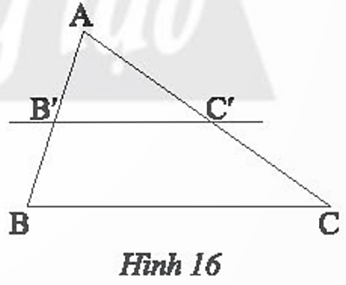  GT  KL  $∆ABC, ($B’ $∈$ AB, C’ $∈$ AC)  $\frac{AB'}{B^{'}B}=\frac{AC'}{C^{'}C}$  $$B^{'}C^{'} //BC$$  Ví dụ 5: SGK – tr48  Thực hành 5.  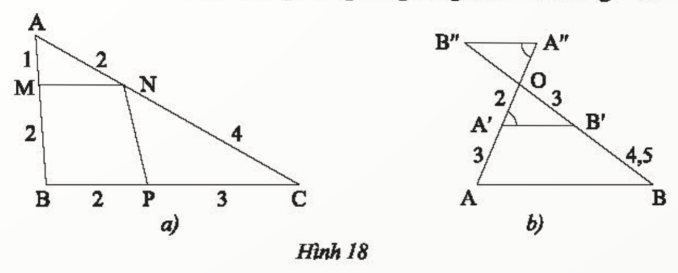  a) Xét tam giác ABC có:  $\frac{AM}{MB}=\frac{1}{2}$ và $\frac{AN}{NC}=\frac{2}{4}=\frac{1}{2}, suy ra \frac{AM}{MB}=\frac{AN}{NC}$.  Vậy MN // BC (định lí Thales đảo)  b) Xét tam giác ABC có:  $\frac{OA^{'}}{A^{'}A}=\frac{2}{3}$ và $\frac{OB^{'}}{B^{'}B}=\frac{3}{4,5}=\frac{2}{3}$, suy ra $\frac{OA^{'}}{A^{'}A}=\frac{OB^{'}}{B^{'}B}$  Vậy $A'B' // AB$ (định lí Thales đảo) (1)  Ta có: $\hat{B^{″}A^{″}O}=\hat{OA^{'}B^{'}}$  Mà hai góc ở vị trí so le trong  Suy ra $A''B'' // A'B'$ (2)  Từ (1) và (2) suy ra $A''B'' // AB$  Vận dụng 3:  Xét tam giác ABC có:  $AB⊥BC,DK⊥BC$  Suy ra $DK // AB$, theo hệ quả định lí Thales ta có:  $\frac{AB}{DK}=\frac{BC}{DC}$ suy ra $\frac{AB}{1}=\frac{24}{1,2}$  Vậy Chiều cao AB của tòa nhà là 20m.
HOẠT ĐỘNG 3: LUYỆN TẬP
a) Mục tiêu: Học sinh củng cố lại kiến thức về định lí Thales thông qua một số bài tập.
* HSHN: Học sinh củng cố lại kiến thức về định lí Thales thông qua một số bài tập.
b) Nội dung: HS vận dụng kiến thức đã học trong bài thảo luận nhóm hoàn thành bài tập vào vở cá nhân.
c) Sản phẩm học tập: HS giải quyết được tất cả các bài tập liên quan và hoàn thành trò chơi trắc nghiệm.
d) Tổ chức thực hiện:
HOẠT ĐỘNG CỦA GV VÀ HS | SẢN PHẨM DỰ KIẾN
Bước 1: Chuyển giao nhiệm vụ:  - GV tổ chức cho HS hoàn thành bài cá nhân BT2; BT4; BT6 (SGK – tr49,50).  - GV chiếu Slide cho HS củng cố kiến thức thông qua bài tập trắc nghiệm.  * HSHN: trả lời câu 1  Câu 1. Cho các đoạn thẳng: AB=6cm, CD=4cm, PQ=8cm, EF=10cm, MN=25mm, RS=15mm. Hãy chọn phát biểu đúng trong các phát biểu sau  A. Hai đoạn thẳng AB và PQ tỉ lệ với hai đoạn thẳng EF và RS  B. Hai đoạn thẳng AB va RS tỉ lệ với hai đoạn thẳng EF và MN  C. Hai đoạn thẳng CD và AB tỉ lệ với hai đoạn thẳng PQ và EF  D. Cả 3 câu trên đều sai  Câu 2. Chọn câu trả lời đúng. Cho biết $\frac{EF}{GH}$ = $\frac{4}{5}$ và GH=10cm thì  A. EF = $\frac{2}{25}$cm  B. EF=8 cm  C. EF =$\frac{52}{2}$ cm  D. EF= $\frac{1}{8}$cm  Câu 3. Cho hình vẽ, trong đó DE // BC, AE = 12,  DB = 18, AC = 36. Độ dài AB bằng  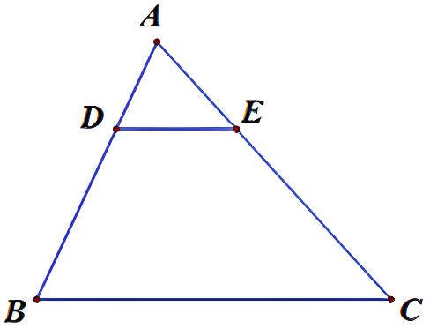  A. 30 B. 36  C. 25 D. 27  Câu 4. Cho hình vẽ, trong đó AB // CD và DE = EC. Trong các khẳng định sau, có bao nhiêu khẳng định đúng?  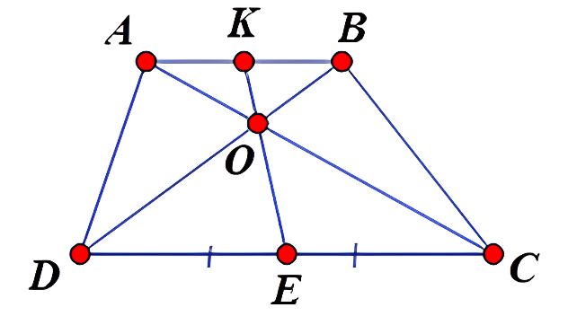  (I) $\frac{AK}{EC}=\frac{KB}{DE}$ (II) AK = KB  (III) $\frac{AO}{AC}=\frac{AB}{DC}$ (IV) $\frac{AK}{EC}=\frac{OB}{CD}$  A. 1. B. 2. C. 3. D. 4.  Câu 5. Cho tứ giác ABCD, lấy bất kì E $∈$ BD. Qua E vẽ EF song song với AD (F thuộc AB), vẽ EG song song với DC (G thuộc BC). Chọn khẳng định sai  A. $\frac{BE}{ED}=\frac{BG}{GC}$ B. $\frac{BF}{FA}=\frac{BG}{GC}$  C. FG //AC D. FG//AD  Bước 2: Thực hiện nhiệm vụ: HS quan sát và chú ý lắng nghe, thảo luận nhóm 2, hoàn thành các bài tập GV yêu cầu.  Bước 3: Báo cáo, thảo luận: Mỗi BT GV mời đại diện các nhóm trình bày. Các HS khác chú ý chữa bài, theo dõi nhận xét bài các nhóm trên bảng.  Bước 4: Kết luận, nhận định:  - GV chữa bài, chốt đáp án, tuyên dương các hoạt động tốt, nhanh và chính xác.  - GV chú ý cho HS các lỗi sai hay mắc phải khi thực hiện giải bài tập. | Bài 2:  a)  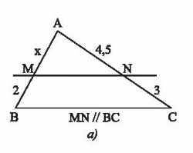  Xét tam giác ABC có MN // BC, theo định lí Thales ta có:  $\frac{AM}{MB}=\frac{AN}{NC}$ suy ra $\frac{x}{2}=\frac{4,5}{3}$.  Vậy  b)  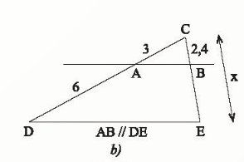  Xét tam giác CDE có AB // DE, theo định lí Thales ta có:  $\frac{CA}{CD}=\frac{CB}{CE}$ suy ra $\frac{3}{3+6}=\frac{2,4}{x}$ .  c)  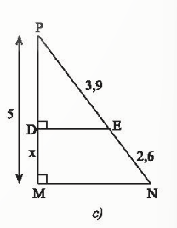  Xét tam giác MNP có $DE⊥MP$; $MN⊥MP$ suy ra $DE// MN$, theo định lí Thales ta có:  $\frac{PM}{DM}=\frac{PN}{EN}$ suy ra $\frac{5}{x}=\frac{3.9+2.6}{2.6}$. Vậy x = 2.  Bài 4.  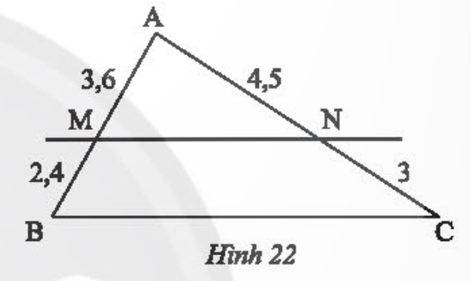  Xét tam giác ABC có:  $\frac{AM}{MB}=\frac{3,6}{2,4}=\frac{3}{2}=\frac{4,5}{3}=\frac{AN}{NC}$  suy ra MN$// BC$ (Định lí Thales đảo)  Bài 6.  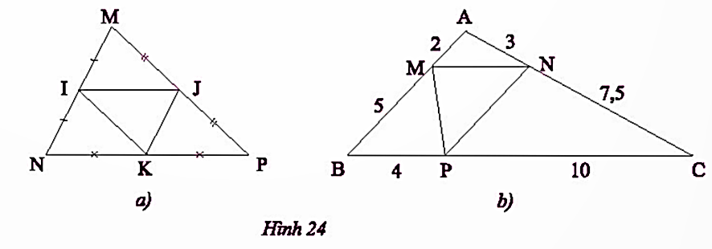  a) Xét tam giác MNP có:  +) $\frac{IM}{IN}=\frac{MJ}{JP}=1$  Suy ra IJ // NP(Định lí Thales đảo)  +) $\frac{IM}{IN}=\frac{KP}{KN}=1$  Suy ra IJ // NP(Định lí Thales đảo)  +) $\frac{PJ}{JM}=\frac{PK}{KN}=1$  Suy ra JK // MN (Định lí Thales đảo)  b) Xét tam giác ABC có:  +) $\frac{AM}{MB}=\frac{AN}{NC}=\frac{2}{5}$  Suy ra MN // BC (Định lí Thales đảo)  +) $\frac{CN}{AN}=\frac{CP}{PB}=\frac{5}{2}$  Suy ra NP // AB (Định lí Thales đảo)
HOẠT ĐỘNG 4: VẬN DỤNG
a) Mục tiêu:
- Học sinh thực hiện làm bài tập vận dụng thực tế để nắm vững kiến thức.
- HS thấy sự gần gũi toán học trong cuộc sống, vận dụng kiến thức vào thực tế, rèn luyện tư duy toán học qua việc giải quyết vấn đề toán học
b) Nội dung: HS vận dụng kiến thức về định lí Thales (định lí, hệ quả, định lí đảo) trao đổi và thảo luận hoàn thành các bài toán theo yêu cầu của GV.
c) Sản phẩm: HS hoàn thành các bài tập được giao.
d) Tổ chức thực hiện:
HOẠT ĐỘNG CỦA GV VÀ HS | SẢN PHẨM DỰ KIẾN
Bước 1: Chuyển giao nhiệm vụ:  - GV yêu cầu HS làm bài tập 3,8,9 (SGK – tr50,51) cho HS sử dụng kĩ thuật chia sẻ cặp đôi để trao đổi và kiếm tra chéo đáp án.  Bước 2: Thực hiện nhiệm vụ: HS thực hiện hoàn thành bài tập được giao và trao đổi cặp đôi đối chiếu đáp án.  Bước 3: Báo cáo, thảo luận: GV mời đại diện một vài HS lên bảng trình bày  Bước 4: Kết luận, nhận định:  - GV nhận xét, đánh giá khả năng vận dụng làm bài tập, chuẩn kiến thức và lưu ý thái độ tích cực khi tham gia hoạt động và lưu ý lại một lần nữa các lỗi sai hay mắc phải cho lớp. | Bài 3.  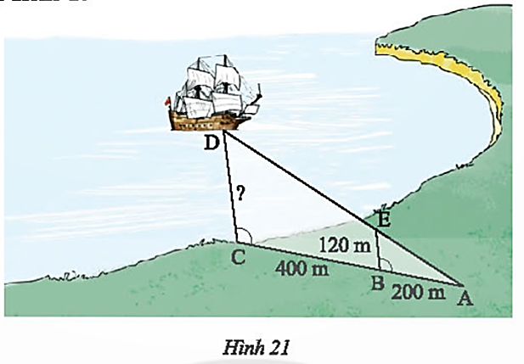  Ta có: $\hat{ACD}=\hat{ABE}$ mà hai góc ở vị trí đồng vị nên $CD // BE$  Theo hệ quả định lí Thales ta có:  $\frac{CD}{BE}=\frac{AC}{AB}$  Suy ra $\frac{CD}{120}=\frac{400+200}{200}$  suy ra CD = 360 (m)  Khoảng cách từ con tàu đến trạm quan trắc là 360 mét.  Bài 8.  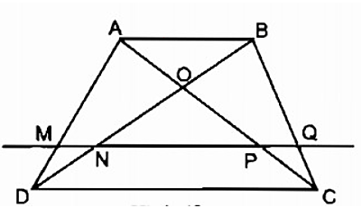  Trong tam giác ADB, ta có: MN // AB (gt)  Suy ra: $\frac{DN}{DB}=\frac{MN}{AB}$ (Hệ quả định lí Thales) (1)  Trong tam giác ACB, ta có: PQ // AB (gt)  Suy ra: $\frac{CQ}{CB}=\frac{PQ}{AB}$ (Hệ quả định lí Thales) (2)  Lại có: NQ // AB (gt)  AB // CD (gt)  Suy ra: NQ // CD  Trong tam giác BDC, ta có: NQ // CD (chứng minh trên)  Suy ra: $\frac{DN}{DB}=\frac{CQ}{CB}$ (Định lí Thales) (3)  Từ (1), (2) và (3) suy ra: $\frac{MN}{AB}=\frac{PQ}{AB}$ hay MN = PQ.  Bài 9.  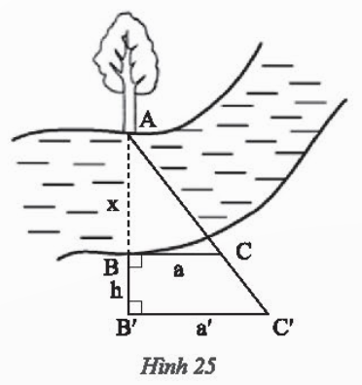  Xét tam giác ABC có:  $BC⊥AB',B'C'⊥AB'$  suy ra BC// B'C', theo hệ quả định lí Thales ta có:  $\frac{AB}{AB^{'}}=\frac{BC}{BC^{'}}$  suy ra $\frac{x}{x+h}=\frac{a}{a^{'}}$  $⇒a^{'}x=a(x+h)$ $⇒a^{'}x-ax=ah$ $⇒x(a^{'}-a)=ah$ $⇒x=\frac{ah}{a^{'}-a}$

* HƯỚNG DẪN VỀ NHÀ
- Ghi nhớ các kiến thức trong bài.
- Đọc, tìm hiểu thêm phần "Em có biết"
- Hoàn thành bài tập trong SBT
- Chuẩn bị bài sau “Bài 2. Đường trung bình của tam giác”.
* HSHN:
- Ghi nhớ các kiến thức trong bài.
- Chuẩn bị bài sau “Bài 2. Đường trung bình của tam giác”.

KẾ HOẠCH BÀI DẠY
Môn học: Toán (Hình)
Khối/ lớp: 8
Tên Chủ đề (bài dạy)
BÀI 2: ĐƯỜNG TRUNG BÌNH CỦA TAM GIÁC
Thời lượng: 2 tiết (Tuần 20 tiết 36 đến tuần 21 tiết 37)

I. MỤC TIÊU:
1. Kiến thức:
- Mô tả được định nghĩa đường trung bình của tam giác.
- Giải thích được tính chất đường trung bình của tam giác (đường trung bình của tam giác thì song song với cạnh thứ ba và bằng nửa cạnh đó).
- Biết vân dụng tính chất của đường trung bình của tam giác trong giải toán và giải quyết một sổ vấn để thực tế.
* HSHN:
- Mô tả được định nghĩa đường trung bình của tam giác.
- Giải thích được tính chất đường trung bình của tam giác (đường trung bình của tam giác thì song song với cạnh thứ ba và bằng nửa cạnh đó).
- Biết vân dụng tính chất của đường trung bình của tam giác trong giải toán
2. Năng lực
Năng lực chung:
- Năng lực tự chủ và tự học trong tìm tòi khám phá
- Năng lực giao tiếp và hợp tác trong trình bày, thảo luận và làm việc nhóm
- Năng lực giải quyết vấn đề và sáng tạo trong thực hành, vận dụng.
Năng lực riêng: tư duy và lập luận toán học, mô hình hóa toán học, sử dụng công cụ, phương tiện học toán, giải quyết vấn đề, giao tiếp toán học.
* HSHN: - Năng lực giao tiếp và hợp tác trong trình bày, thảo luận và làm việc nhóm.
3. Phẩm chất
- Có ý thức học tập, ý thức tìm tòi, khám phá và sáng tạo, có ý thức làm việc nhóm.
- Chăm chỉ tích cực xây dựng bài, có trách nhiệm, chủ động chiếm lĩnh kiến thức theo sự hướng dẫn của GV.
- Hình thành tư duy logic, lập luận chặt chẽ, và linh hoạt trong quá trình suy nghĩ; biết tích hợp toán học và cuộc sống.
* HSHN: - Chăm chỉ tích cực xây dựng bài, có trách nhiệm trong việc tiếp thu kiến thức theo sự hướng dẫn của GV.
II. THIẾT BỊ DẠY HỌC VÀ HỌC LIỆU
1 - GV: SGK, SGV, Tài liệu giảng dạy, bài giảng PPT, phần mềm Geogebra hoặc GSP.
2 - HS: SGK, SBT, vở ghi, giấy nháp, đồ dùng học tập (bút, thước...), bảng nhóm, bút viết bảng nhóm, dụng cụ học tập thông thường; giấy bìa màu, chì màu, keo dán, kéo, compa...
- Ôn tập lại về trung điểm, hình bình hành, định lí Thales đảo, cách vẽ trung điểm của một đoạn thẳng.
III. TIẾN TRÌNH DẠY HỌC
HOẠT ĐỘNG 1: KHỞI ĐỘNG
a) Mục tiêu: Giúp HS có cơ hội trải nghiệm, thảo luận về tình huống xuất hiện đường trung bình khi tính khoảng cách trong thực tế $→$ thu hút học sinh vào bài học.
b) Nội dung: HS suy nghĩ, thảo luận trả lời câu hỏi của GV.
c) Sản phẩm: HS trả lời câu hỏi khởi động theo ý kiến cá nhân.
d) Tổ chức thực hiện:
Bước 1: Chuyển giao nhiệm vụ:
- GV cho HS quan sát hình ảnh
"Giữa hai điểm B và C có một hồ nước (xem hình bên). Biết DE = 45 m. Làm thế nào để tính được khoảng cách giữa hai điểm B và C?"
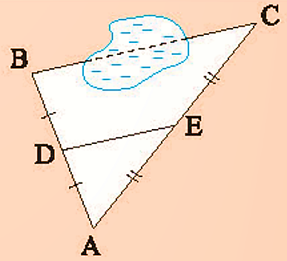
Bước 2: Thực hiện nhiệm vụ: HS quan sát và chú ý lắng nghe, thảo luận nhóm đôi hoàn thành yêu cầu.
Bước 3: Báo cáo, thảo luận: GV gọi một số HS trả lời, HS khác nhận xét, bổ sung.
Bước 4: Kết luận, nhận định: GV đánh giá kết quả của HS, trên cơ sở đó dẫn dắt HS vào bài học mới
$⇒$Bài 2. Đường trung bình của tam giác
HOẠT ĐỘNG 2: HÌNH THÀNH KIẾN THỨC
Hoạt động 2.1: Đường trung bình của tam giác
a) Mục tiêu:
- HS nhận biết đường trung bình của tam giác
- HS có cơ hội khám phá định nghĩa đường trung bình của tam giác và thực hành tìm độ dài đường trung bình để rèn luyện kĩ năng theo yêu cầu cần đạt.
* HSHN:
- HS nhận biết đường trung bình của tam giác
- HS có cơ hội khám phá định nghĩa đường trung bình của tam giác và thực hành tìm độ dài đường trung bình
b) Nội dung: HS thực hiện lần lượt các yêu cầu của GV để khám phá và ghi nhớ kiến thức.
c) Sản phẩm: HS ghi nhớ các kiến thức về đường trung bình của tam giác.
d) Tổ chức thực hiện:
HOẠT ĐỘNG CỦA GV VÀ HS | SẢN PHẨM DỰ KIẾN
Bước 1: Chuyển giao nhiệm vụ:  - GV yêu cầu HS thảo luận nhóm đôi thực hiện HĐKP1 nhằm khám phá định nghĩa đường trung bình của tam giác.  + GV lưu ý cho HS phần "Chú ý":  Đường thẳng đi qua trung điểm một cạnh của tam giác và song song với cạnh thứ hai thì đi qua trung điểm cạnh thứ ba.  - Từ kết quả của HĐKP1, GV dẫn dắt giới thiệu cho HS định nghĩa đường trung bình của tam giác.  * HSHN: đọc định nghĩa đường trung bình của tam giác  - GV chiếu ví dụ cho HS dễ hình dung và trình bày dưới dạng chứng minh, để HS biết cách trình bày.  - GV hướng dẫn, yêu cầu HS đọc hiểu Ví dụ 1 theo nhóm đôi và trình bày vào vở để hiểu và biết cách trình bày dạng toán.  - GV cho HS áp dụng kiến thức tự trình bày Thực hành 1 vào vở cá nhân. (HS có thể trao đổi với bạn cùng bàn đối chiếu đáp án).  - GV yêu cầu HS vận dụng kiến thức vừa học để nhận biết đường trung bình của tam giác hoàn thành Vận dụng 1.  + HS trả lời yêu cầu vào vở  $→$ GV mời 1 bạn lên bảng trình bày, cho lớp nhận xét và sửa chung trước lớp.  Bước 2: Thực hiện nhiệm vụ:  - HS theo dõi SGK, chú ý nghe, tiếp nhận kiến thức, suy nghĩ trả lời câu hỏi theo cá nhân, cặp, nhóm theo sự điều hành của GV.  Bước 3: Báo cáo, thảo luận:  - HS giơ tay phát biểu, lên bảng trình bày  - Một số HS khác nhận xét, bổ sung cho bạn.  Bước 4: Kết luận, nhận định:  GV tổng quát kiến thức trọng tâm: định nghĩa đường trung bình của tam giác, định lí đường trung bình của tam giác | 1) Đường trung bình của tam giác  HĐKP1:  Xét tam giác ABC có MN // BC  Theo định lí Thales ta có:  $\frac{AM}{AB}=\frac{AN}{AC}=\frac{1}{2}$  Suy ra N là trung điểm của AC  Chú ý:  Đường thẳng đi qua trung điểm một cạnh của tam giác và song song với cạnh thứ hai thì đi qua trung điểm cạnh thứ ba.  $⇒$ Kết luận:  Đường trung bình của tam giác là đoạn thẳng nối trung điểm hai cạnh của tam giác.  Ví dụ: Trong Hình 2, đoạn MN là đường trung bình của tam giác ABC.  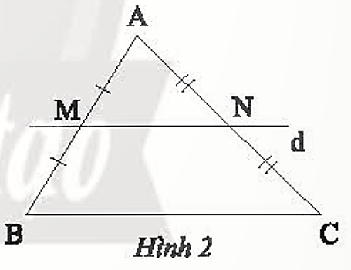  Ví dụ 1: SGK-tr52  Thực hành 1:  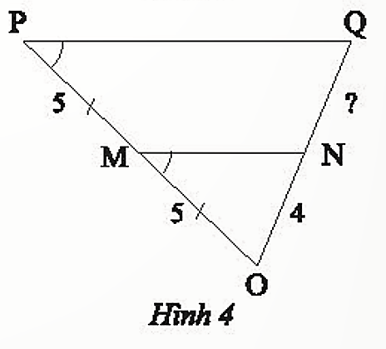  Ta có: $\hat{OPQ}=\hat{OMN}$mà hai góc này ở vị trí đồng vị nên $MN // PQ$  Xét tam giác OPQ ta có:  M là trung điểm OP  $MN//PQ$,  ⇒ N là trung điểm OQ  ⇒ NQ = ON = 4  Vận dụng 1:  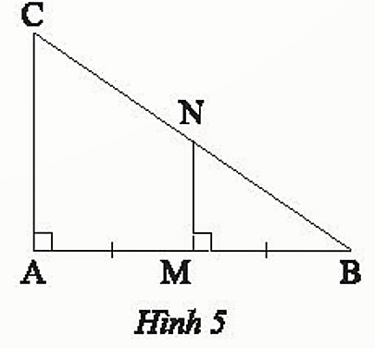  Ta có: $MN⊥AB$, $AC⊥AB$ nên $MN // AC$  Xét tam giác ABC có:  $MN // AC$,  M là trung điểm AB  ⇒ N là trung điểm của BC  ⇒ MN là đường trung bình tam giác ABC.
Hoạt động 2.2: Tính chất đường trung bình
a) Mục tiêu: Giúp HS nhận biết tính chất đường trung bình và thực hành vận dụng tính chất đường trung bình để rèn luyện kĩ năng theo yêu cầu cần đạt.
* HSHN: Giúp HS nhận biết tính chất đường trung bình và thực hành vận dụng tính chất đường trung bình.
b) Nội dung: HS đọc SGK để tìm hiểu nội dung kiến thức theo yêu cầu của GV, chú ý nghe giảng, thực hiện các hoạt động mục 2.
c) Sản phẩm: HS hình thành được kiến thức bài học về diện tích xung quanh của hình chóp tứ giác, câu trả lời của HS cho các câu hỏi.
d) Tổ chức thực hiện:
HOẠT ĐỘNG CỦA GV VÀ HS | SẢN PHẨM DỰ KIẾN
Bước 1: Chuyển giao nhiệm vụ:  - GV yêu cầu HS trao đổi nhóm 4 hoàn thành HĐKP2 nhằm khám phá tính chất của đường trung bình bằng cách áp dụng định lí Thales.  $→$ GV dẫn dắt giới thiệu cho HS tính chất đường trung bình của tam giác như trong khung kiến thức trọng tâm.  * HSHN: đọc tính chất (phần kết luận)  - GV hướng dẫn, phân tích cho HS ví dụ 2 để HS biết cách trình bày.  - HS vận dụng tính chất của đường trung bình hoàn thành Thực hành 2.  - GV tổ chức cho HS trao đổi, thảo luận theo nhóm hoàn thành bài Vận dụng 2.  Bước 2: Thực hiện nhiệm vụ:  - HS theo dõi SGK, chú ý nghe, tiếp nhận kiến thức, suy nghĩ trả lời câu hỏi theo cá nhân, cặp, nhóm theo sự điều hành của GV.  Bước 3: Báo cáo, thảo luận:  - HS giơ tay phát biểu, lên bảng trình bày  - Một số HS khác nhận xét, bổ sung cho bạn.  Bước 4: Kết luận, nhận định:  GV tổng quát kiến thức trọng tâm, yêu cầu HS nhắc lại tính chất đường trung bình. | 2. Tính chất của đường trung bình,  HĐKP2.  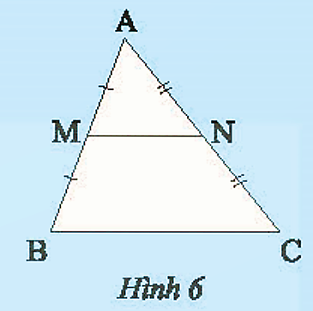  a) Vì M là trung điểm AB suy ra $\frac{AM}{AB}=\frac{1}{2}$  Tương tự, $\frac{AN}{AC}=\frac{1}{2}$  b) Xét tam giác ABC có:  Theo định lí Thales đảo ta có: $MN // BC$  c) Xét tam giác ABC có MN // BC,  Áp dụng hệ quả định lí Thales, ta có:  $\frac{MN}{BC}=\frac{AM}{AB}=\frac{1}{2}$  $⇒$ Kết luận:  Đường trung bình của tam giác thì song song với cạnh thứ ba và bằng nửa cạnh ấy.  Ví dụ 2 (SGK -tr.53)  Thực hành 2: JK = 10 cm; DE = 6,5 cm; EL = 3,7 cm.  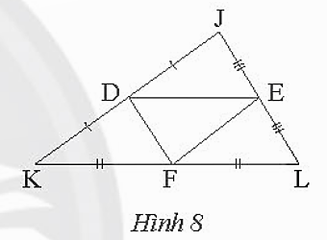  D là trung điểm của JK suy ra  $$DJ=\frac{1}{2}JK=\frac{1}{2}.10=5(cm)$$  E là trung điểm của JL  suy ra JL = 2EL = 2 . 3,7 = 7,4 (cm)  Trong tam giác JKL có:  D, E lần lượt là trung điểm của JK và JL  Suy ra DE là đường trung bình của tam giác JKL.  Suy ra KL = 2DE = 2 . 6,5 = 13 (cm)  Tương tự, ta có: EF là đường trung bình của tam giác JKL  suy ra $EF=\frac{1}{2}JK=\frac{1}{2}.10=5(cm)$  Vận dụng 2.  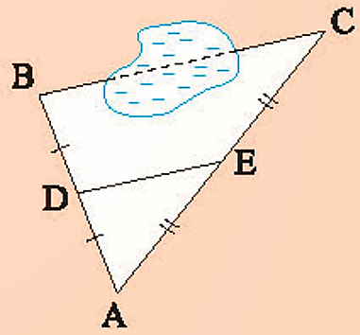  Xét tam giác ABC có:  D, E lần lượt là trung điểm của AB và AC  Nên DE là đường trung bình của tam giác ABC  Suy ra $DE=\frac{1}{2}BC$  Vậy $BC = 2DE = 2.45 = 90 (m)$
  $$\frac{AM}{AB}=\frac{AN}{AC}$$
HOẠT ĐỘNG 3: LUYỆN TẬP
a) Mục tiêu: Học sinh luyện tập vận dụng, củng cố kiến thức về đường trung bình của tam giác hoàn thành các bài tập GV yêu cầu để nắm vững kiến thức
* HSHN: Học sinh luyện tập vận dụng, củng cố kiến thức về đường trung bình của tam giác.
b) Nội dung: HS vận dụng kiến thức về định lí, định nghĩa, tính chất đường trung bình hoàn thành bài kiểm tra thường xuyên
c) Sản phẩm học tập: HS hoàn thành trò chơi trắc nghiệm và giải quyết được tất cả các bài tập liên quan.
d) Tổ chức thực hiện:
HOẠT ĐỘNG CỦA GV VÀ HS | SẢN PHẨM DỰ KIẾN
Bước 1: Chuyển giao nhiệm vụ:  - GV tổng hợp các kiến thức cần ghi nhớ cho HS về định nghĩa đường trung bình.  - GV chiếu Slide cho HS củng cố kiến thức thông qua trò chơi trắc nghiệm.  * HSHN: mỗi câu trả lời trắc nghiệm đúng được 2 điểm  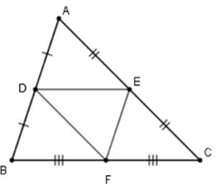  Bài 1: Chọn câu đúng. Cho hình vẽ sau. Đường trung bình của tam giác ABC là  A. DE  B. DF  C. EF  D. Cả A, B, C đều đúng  Bài 2: Hãy chọn câu đúng?  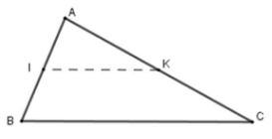  Cho tam giác ABC có I, K lần lượt là trung điểm của AB và AC. Biết BC = 8 cm, AC = 7cm. Độ dài đoạn thẳng IK là  A. 4cm  B. 4,5 cm  C. 3,5cm  D. 14cm  Bài 3: Hãy chọn câu đúng?  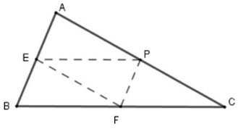  Cho tam giác ABC có chu vi 80. Gọi E, F, P là trung điểm của các cạnh AB, BC, CA. Chu vi của tam giác EFP là:  A. 40 cm  B. 20 cm  C. 45 cm  D. 50 cm  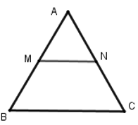  Bài 4: Cho ΔABC đều, cạnh 3cm; M, N là trung điểm của AB và AC. Chu vi của tứ giác MNCB bằng  A. 8cm  B. 7,5 cm  C. 6 cm  D. 7 cm  Bài 5. Cho tam giác ABC biết AM là đường phân giác. Trong các khẳng định sau, khẳng định nào đúng?  B.  C.  D.  Bước 2: Thực hiện nhiệm vụ: HS làm bài tập vào vở  Bước 3: Báo cáo, thảo luận: HS nộp bài kiểm tra  Bước 4: Kết luận, nhận định:  Mỗi BT GV mời đại diện các HS trình bày. Các HS khác chú ý chữa bài, theo dõi nhận xét bài các nhóm trên bảng. | Trắc nghiệm : Mỗi đáp án đúng 1 điểm  Câu 1 D ; Câu 2 : A ; Câu 3 A ; Câu 4 : B ; Câu 5 : B  Bài 2. (5 điểm)  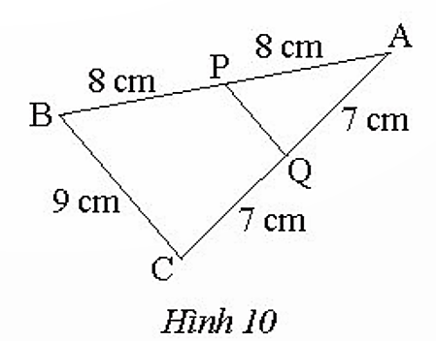  Xét tam giác ABC có:  AP = PB = 8cm;  AQ = QC = 7 cm  Suy ra PQ là đường trung bình tam giác ABC  nên $PQ=\frac{1}{2}BC=\frac{1}{2}.9=4,5(cm)$
HOẠT ĐỘNG 4: VẬN DỤNG
a) Mục tiêu:
- Học sinh thực hiện làm bài tập vận dụng thực tế để nắm vững kiến thức.
- HS thấy sự gần gũi toán học trong cuộc sống, vận dụng kiến thức vào thực tế, rèn luyện tư duy toán học qua việc giải quyết vấn đề toán học
b) Nội dung: HS vận dụng bảy hằng đẳng thức đáng nhớ, trao đổi và thảo luận hoàn thành các bài toán theo yêu cầu của GV.
c) Sản phẩm: HS hoàn thành các bài tập được giao.
d) Tổ chức thực hiện:
HOẠT ĐỘNG CỦA GV VÀ HS | SẢN PHẨM DỰ KIẾN
Bước 1: Chuyển giao nhiệm vụ:  - GV yêu cầu HS làm bài tập 4, 6, 7 (SGK-tr54) cho HS sử dụng kĩ thuật chia sẻ cặp đôi để trao đổi và kiếm tra chéo đáp án.  Bước 2: Thực hiện nhiệm vụ: HS thực hiện hoàn thành bài tập được giao và trao đổi cặp đôi đối chiếu đáp án.  Bước 3: Báo cáo, thảo luận: GV mời đại diện một vài HS lên bảng trình bày  Bước 4: Kết luận, nhận định:  - GV nhận xét, đánh giá khả năng vận dụng làm bài tập, chuẩn kiến thức và lưu ý thái độ tích cực khi tham gia hoạt động và lưu ý lại một lần nữa các lỗi sai hay mắc phải cho lớp. | Bài 4.  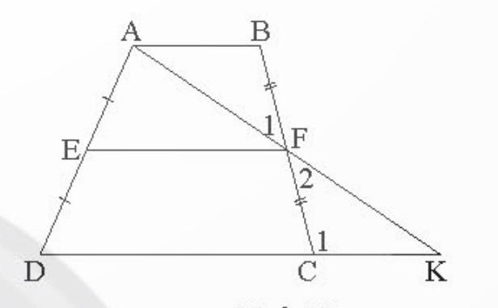  a) Xét tam giác FBA và FCK ta có:  $\hat{F1}=\hat{F2}$ (hai góc đối đỉnh)  FB = FC (gt)  $\hat{FBA}=\hat{FCK}$ (AB // CD, hai góc so le trong)  Suy ra $ΔFBA = ΔFCK$ (g.c.g)  b) $ΔFBA=ΔFCK$ suy ra FA = FK  Xét tam giác ADK có:  EA = ED, FA = FK  Suy ra EF là đường trng bình tam giác ABC  Nên $EF // DK$  Mà $AB // CD$ suy ra $EF//CD//AB$  c) EF là đường trung bình tam giác ADK Suy ra $EF=\frac{1}{2}DK=\frac{1}{2}(CD+CK)$  Mà CK = BA (do $ΔFBA=ΔFCK$) nên $EF=\frac{AB+CD}{2}$  Bài 6.  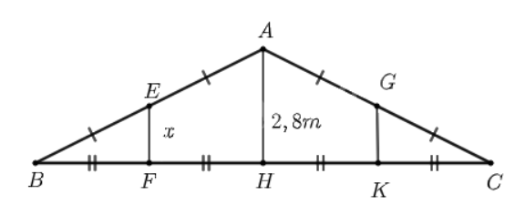  Xét tam giác ABH có:  AE= BE, BF = FH  suy ra EF là đường trung bình tam giác ABH  nên $EF=\frac{1}{2}AH⇒x=\frac{1}{2}..2,8=1,4$  Bài 7.  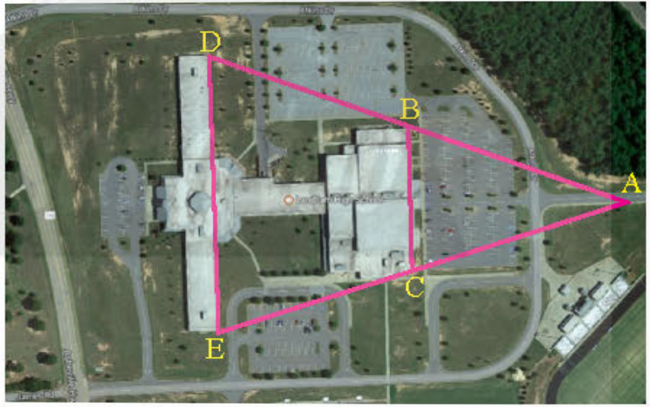  Xét tam giác ADE có:  B, C lần lượt là trung điểm AD và AE  Nên BC là đường trung bình của tam giác ADE  suy ra $DE=2BC=2.232=464(m)$
* HƯỚNG DẪN VỀ NHÀ
- Ghi nhớ các định nghĩa và tính chất đường trung bình.
- Hoàn thành bài tập trong SBT
- Chuẩn bị bài sau “Bài 3. Tính chất đường phân giác của tam giác”.
* HSHN:
- Ghi nhớ các định nghĩa và tính chất đường trung bình.
- Chuẩn bị bài sau “Bài 3. Tính chất đường phân giác của tam giác”.

KẾ HOẠCH BÀI DẠY
Môn học: Toán (Hình)
Khối/ lớp: 8
Tên Chủ đề (bài dạy)

BÀI 3: TÍNH CHẤT ĐƯỜNG PHÂN GIÁC CỦA TAM GIÁC
Thời lượng: 2 tiết (Tuần 21 tiết 38 đến tuần 22 tiết 39)
I. MỤC TIÊU:
1. Kiến thức: Học xong bài này, HS Giải thích được tính chất đường phân giác trong của tam giác.
* HSHN: Học xong bài này, HS Giải thích được tính chất đường phân giác trong của tam giác.
2. Năng lực
Năng lực chung:
- Năng lực tự chủ và tự học trong tìm tòi khám phá
- Năng lực giao tiếp và hợp tác trong trình bày, thảo luận và làm việc nhóm
- Năng lực giải quyết vấn đề và sáng tạo trong thực hành, vận dụng.
Năng lực riêng: tư duy và lập luận toán học, mô hình hóa toán học, sử dụng công cụ, phương tiện học toán, giải quyết vấn đề, giao tiếp toán học.
* HSHN: - Năng lực giao tiếp và hợp tác trong trình bày, thảo luận và làm việc nhóm.
3. Phẩm chất
- Có ý thức học tập, ý thức tìm tòi, khám phá và sáng tạo, có ý thức làm việc nhóm.
- Chăm chỉ tích cực xây dựng bài, có trách nhiệm, chủ động chiếm lĩnh kiến thức theo sự hướng dẫn của GV.
- Hình thành tư duy logic, lập luận chặt chẽ, và linh hoạt trong quá trình suy nghĩ; biết tích hợp toán học và cuộc sống.
* HSHN: - Chăm chỉ tích cực xây dựng bài, có trách nhiệm
II. THIẾT BỊ DẠY HỌC VÀ HỌC LIỆU
1 - GV: SGK, SGV, Tài liệu giảng dạy, bài giảng PPT, máy tính cá nhân có kết nội mạng internet, máy chiếu, phần mềm Geogebra hoặc GSP
2 - HS: SGK, SBT, vở ghi, giấy nháp, đồ dùng học tập (bút, thước...), bảng nhóm, bút viết bảng nhóm, dụng cụ học tập thông thường; giấy bìa, giấy trắng có kẻ ô li chì màu, màu sáp, thước.
- Ôn tập lại tia phân giác của một góc, định lí Thales, tính chất tỉ số, dây tỉ số bằng nhau, cách vẽ tia phân giác của một góc.
III. TIẾN TRÌNH DẠY HỌC
HOẠT ĐỘNG 1: KHỞI ĐỘNG
a) Mục tiêu:
- Giúp HS có cơ hội trải nghiệm, thảo luận về tính chia tỉ lệ cạnh đối diện của đường phân giác của tam giác
$→$ thu hút HS vào bài học.
b) Nội dung: HS quan sát hình vẽ và thực hiện yêu cầu dưới sự dẫn dắt của GV và trình bày kết quả.
c) Sản phẩm: HS nắm được các thông tin trong bài toán và dự đoán câu trả lời cho câu hỏi mở đầu theo ý kiến cá nhân
d) Tổ chức thực hiện:
Bước 1: Chuyển giao nhiệm vụ:
- GV chiếu Slide dẫn dắt, đặt vấn đề qua bài toán mở đầu và yêu cầu HS thảo luận và đưa ra câu trả lời:
+ “Đường phân giác AD của tam giác ABC chia cạnh đối diện BC thành hai đoạn thẳng tỉ lệ với hai đoạn thẳng nào trong hình?”
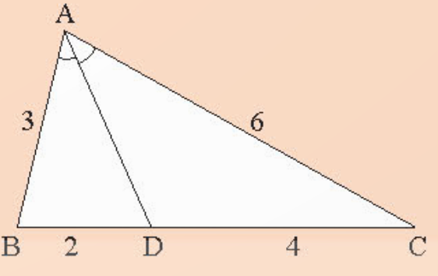

Bước 2: Thực hiện nhiệm vụ: HS quan sát và chú ý lắng nghe, thảo luận nhóm và thực hiện yêu cầu theo dẫn dắt của GV.
Bước 3: Báo cáo, thảo luận: GV gọi đại diện một số thành viên nhóm HS trả lời, HS khác nhận xét, bổ sung.
Bước 4: Kết luận, nhận định: GV ghi nhận câu trả lời của HS, không đánh giá câu trả lời của HS đúng sai, mà trên cơ sở đó dẫn dắt HS vào tìm hiểu bài học mới: “Mọi câu trả lời đều được ghi nhận, muốn biết đúng – sai, chúng ta sẽ tìm hiểu vào bài ngày hôm nay”.
$⇒$Bài 3: Tính chất đường phân giác trong tam giác.
HOẠT ĐỘNG 2: HÌNH THÀNH KIẾN THỨC
Hoạt động 2.1: Tính chất đường phân giác của tam giác
a) Mục tiêu: Giúp HS có cơ hội khám phá tính chia tỉ lệ của đường phân giác thông qua hoạt động trải nghiệm.
* HSHN: Giúp HS có cơ hội khám phá tính chia tỉ lệ của đường phân giác.
b) Nội dung: HS thực hiện lần lượt các yêu cầu của GV để khám phá và ghi nhớ kiến thức.
c) Sản phẩm: HS ghi nhớ, khắc sâu kiến thức về tính chất đường phân giác của tam giác.
d) Tổ chức thực hiện:

HOẠT ĐỘNG CỦA GV VÀ HS | SẢN PHẨM DỰ KIẾN
Bước 1: Chuyển giao nhiệm vụ:  - GV yêu cầu HS đọc, thực hiện hoàn thành HĐKP, sau đó trao đổi cặp đôi đối chiếu đáp án.  + GV yêu cầu HS nêu lại các cách chứng minh tam giác cân.  + GV hướng dẫn mời 2 HS lên trình bày bảng.  $→$ GV cho lớp nhận xét, chữa bài chung trước lớp.  $→$ Từ đó, GV dẫn dắt giới thiệu định lí về tính chất đường phân giác của tam giác như trong khung kiến thức trọng tâm:  * HSHN: đọc khung kiến thức trọng tâm.  + GV ghi dưới dạng GT – KL cho HS dễ hình dung.  - GV phân tích, vấn đáp, hướng dẫn HS Ví dụ 1, cho HS tự trình bày. vào vở cá nhân.  Bước 2: Thực hiện nhiệm vụ:  - GV: hướng dẫn, quan sát và hỗ trợ học sinh.  - HS: hoàn thành lần lượt các hoạt động và bài tập theo yêu cầu của GV.  Bước 3: Báo cáo, thảo luận:  - HS giơ tay trình bày kết quả.  Lớp chú ý nghe và nhận xét.  Bước 4: Kết luận, nhận định: GV đánh giá quá trình hoạt động của học sinh. GV tổng quát, yêu cầu HS ghi chép đầy đủ vào vở và gọi một vài học sinh nêu lại các kiến thức trọng tâm: địnhh lí về tính chất đường phân giác trong tam giác | 1) Tính chất đường phân giác của tam giác.  HĐKP:  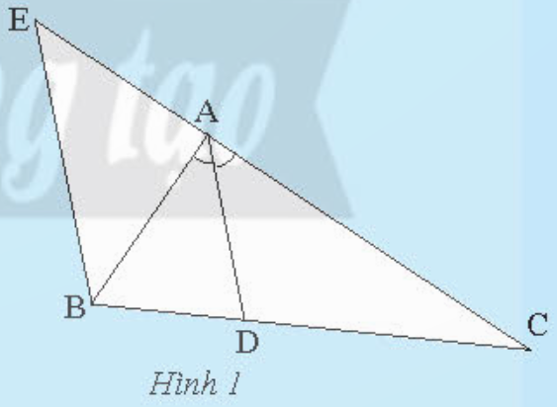  a) Ta có: BE // AD suy ra (hai góc đồng vị),  (hai góc so le trong)  AD là tia phân giác góc nên  Do đó: suy ra tam giác BAE cân tại A  b) Xét tam giác BCE có $AD // BE$, theo định lí Thales ta có: $\frac{DB}{DC}=\frac{AE}{AC}$  Mà AE = AB (do tam giác ABE cân tại A)  Do đó: $\frac{DB}{DC}=\frac{AE}{AC}=\frac{AB}{AC}$  $⇒$ Kết luận:  Trong tam giác, đường phân giác của một góc chia cạnh đối diện thành hai đoạn thẳng tỉ lệ với hai cạnh kề hai đoạn ấy.  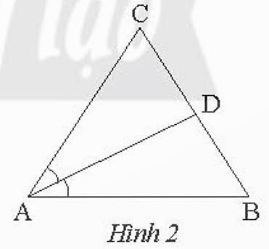  GT  KL  $AD$là đường phân giác của góc A trong $∆ABC$, $D∈BC$  $$\frac{DB}{DC}=\frac{AB}{AC}$$  Ví dụ 1: SGK-tr55
Hoạt động 2.2: Áp dụng tính chia tỉ lệ của đường phân giác của tam giác.
a) Mục tiêu: HS thực hành sử dụng tính chất đường phân giác của tam giác để rèn luyện kĩ năng theo yêu cầu cần đạt.
* HSHN: HS thực hành sử dụng tính chất đường phân giác của tam giác.
b) Nội dung: HS tìm hiểu nội dung kiến thức về tính chia tỉ lệ của đường phân giác yêu cầu, dẫn dắt của GV, thảo luận trả lời câu hỏi và hoàn thành các bài tập ví dụ, thực hành trong SGK.
c) Sản phẩm: HS ghi nhớ và vận dụng kiến thức về hai phân thức bằng nhau để thực hành hoàn thành bài tập Ví dụ, Thực hành.
d) Tổ chức thực hiện:

HOẠT ĐỘNG CỦA GV VÀ HS | SẢN PHẨM DỰ KIẾN
Bước 1: Chuyển giao nhiệm vụ:  - GV dẫn dắt, yêu cầu HS nhắc lại định lí về tính chất đường phân giác trong tam giác.  * HSHN: đọc định lí  - GV phân tích đề bài Ví dụ 2, vấn đáp, gợi mở giúp HS biết cách trình bày khi áp dụng tính chia tỉ lệ của đường phân giác.  $→$ GV gọi một HS lên bảng trình bày kết quả.  - GV cho HS thảo luận nhóm, hoàn thành phần Ví dụ 3 vào phiếu nhóm.  + Đại diện các nhóm lần lượt trình bày kết quả của nhóm mình.  $→$ GV chữa chung trước lớp và lưu ý rút kinh nghiệm các lỗi sai HS hay mắc phải.  Bước 2: Thực hiện nhiệm vụ:  - HĐ cá nhân: HS suy nghĩ, hoàn thành vở.  - HĐ cặp đôi, nhóm: các thành viên trao đổi, đóng góp ý kiến và thống nhất đáp án.  Cả lớp chú ý thực hiện các yêu cầu của GV, chú ý bài làm các bạn và nhận xét.  - GV: quan sát và trợ giúp HS.  Bước 3: Báo cáo, thảo luận:  - HS trả lời trình bày miệng/ trình bày bảng, cả lớp nhận xét, GV đánh giá, dẫn dắt, chốt lại kiến thức.  Bước 4: Kết luận, nhận định: GV tổng quát, nhận xét quá trình hoạt động của các HS, cho HS phát biểu lại định lí về tính chất đường phân giác của tam giác. | 2. Áp dụng tính chia tỉ lệ của đường phân giác của tam giác.  Ta có thể vận dụng tính chất của đường phân giác trong tam giác đẻ tính tỉ lệ các đoạn thẳng hoặc khoảng cách.  Ví dụ 2: SGK -tr56  Ví dụ 3: SGK -tr56  Thực hành  Trong tam giác MPQ, ta có MN là đường phân giác góc M  Suy ra $\frac{NP}{NQ}=\frac{MP}{MQ}$ nên $\frac{4}{5}=\frac{7}{MQ}$  Suy ra $MQ=\frac{7.5}{4}=8,75$
HOẠT ĐỘNG 3 : LUYỆN TẬP (KIỂM TRA THƯỜNG XUYÊN)
a) Mục tiêu: Học sinh củng cố lại kiến thức về tính chất tia phân giác thông qua một số bài tập.
* HSHN: Học sinh củng cố lại kiến thức về tính chất tia phân giác thông qua một số bài tập.
b) Nội dung: HS vận dụng các kiến thức về tính chất tia phân giác thảo luận nhóm hoàn thành bài tập vào phiếu bài tập nhóm/ bảng nhóm.
c) Sản phẩm: HS giải quyết được tất cả các bài tập liên quan
d) Tổ chức thực hiện:
HOẠT ĐỘNG CỦA GV VÀ HS | SẢN PHẨM DỰ KIẾN
Bước 1: Chuyển giao nhiệm vụ:  - GV chiếu Slide cho HS củng cố kiến thức thông qua trò chơi trắc nghiệm trên Quizizz. Kết thúc trò chơi 3 HS đạt thứ hạng cao nhất được ghi điểm. (mỗi câu trả lời đúng được 2 điểm)  * HSHN: làm câu 1  Câu 1: Hãy chọn câu đúng. Tỉ số $\frac{x}{y}$ của các đoạn thẳng trong hình vẽ, biết rằng các số trên hình cùng đơn vị đo là cm.  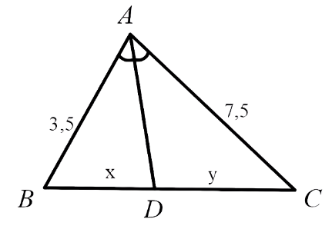  A. $\frac{7}{15}$ B. $\frac{1}{7}$  C. $\frac{15}{7}$ D. $\frac{1}{15}$  Câu 2. Cho ΔMNP, MA là phân giác ngoài của góc M, biết $\frac{NA}{PA}=\frac{3}{4}$. Hãy chọn câu đúng  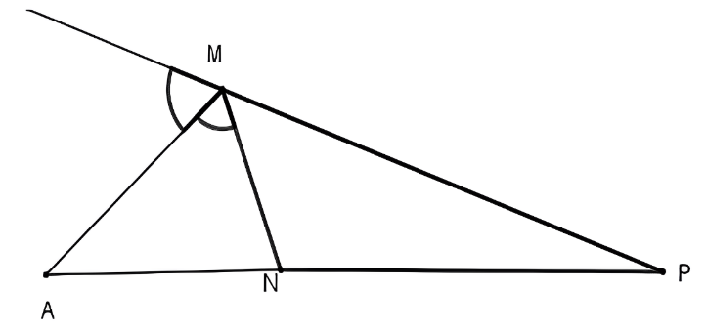  A. $\frac{MN}{MP}=4$ B.$\frac{MN}{MP}=3$  C. $\frac{MN}{MP}=\frac{1}{3}$ D. $\frac{MN}{MP}=\frac{3}{4}$  Câu 3. Cho tam giác ABC cân tại A, đường phân giác trong của góc B cắt AC tại D và cho biết AB = 15cm, BC = 10cm. Khi đó AD = ?  A. 3cm B. 6cm  C.9cm D. 12cm  Câu 4. Cho DABC vuông tại A. biết AB + AC = 49cm; AB – AC = 7cm. Tính cạnh BC.  A. 30cm. B. 35cm.  C. 31cm. D. 31cm.  Câu 5. Cho tam giác ABC có BD là đường phân giác, AB=8cm, BC=10cm, CA=6cm. Ta có:  A.DA=$\frac{8}{3}$cm, DC=$\frac{10}{ 3}$cm  B.DA = $\frac{10}{ 3}$ cm, DC=$\frac{8}{ 3}$cm  C. DA=4cm,DC=2cm  D. DA=2,5cm, DC=2,5cm  - GV tổng hợp các kiến thức cần ghi nhớ cho HS về tính chất tia phân giác.  - GV tổ chức cho HS hoàn thành bài cá nhân BT1; BT2 (SGK – tr56,57).  Bước 2: Thực hiện nhiệm vụ: HS quan sát và chú ý lắng nghe, thảo luận nhóm 2, hoàn thành các bài tập GV yêu cầu.  Bước 3: Báo cáo, thảo luận: Mỗi BT GV mời đại diện các nhóm trình bày. Các HS khác chú ý chữa bài, theo dõi nhận xét bài các nhóm trên bảng.  Bước 4: Kết luận, nhận định:  - GV chữa bài, chốt đáp án, tuyên dương các hoạt động tốt, nhanh và chính xác.  - GV chú ý cho HS các lỗi sai hay mắc phải khi thực hiện giải bài tập. | Bài 1:  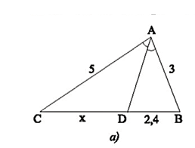  a) Trong tam giác ABC, ta có:  AD là đường phân giác góc A  Suy ra $\frac{DC}{DB}=\frac{AC}{AB}$  $\frac{x}{2,4}=\frac{5}{3}$  Suy ra $x=\frac{5.2,4}{3}=4$  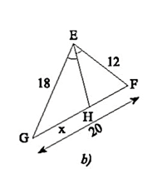  b) Trong tam giác EFG, ta có EH là đường phân giác góc E  Suy ra $\frac{HG}{HF}=\frac{EG}{EF}$  nên $\frac{x}{20-x}=\frac{18}{12}$  Suy ra $12x=18\left(20-x\right)$  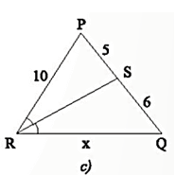  Trong tam giác PQR, ta có RS là đường phân giác góc R  Suy ra $\frac{SP}{SQ}=\frac{PR}{QR}$  $\frac{5}{6}=\frac{10}{x}$  Bài 2.  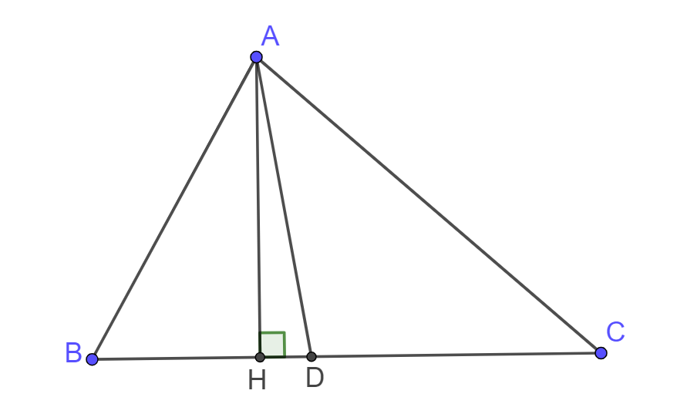  a) Tam giác ABC có AD là đường phân giác  $⇒\frac{DB}{AB}=\frac{DC}{AC}$  $$⇒\frac{DB}{DC}=\frac{AB}{AC}=\frac{6}{8}$$  Mà $DB+DC=BC=10 cm$  $⇒DB=\frac{3}{7}.10=\frac{30}{7}$; $DC=10-\frac{30}{7}=\frac{40}{7}.$  b) Vẽ $AH⊥BC$ tại H  $\frac{S_{ABD}}{S_{ACD}}=\frac{\frac{1}{2}AH×DB}{\frac{1}{2}AH×DC}=\frac{DB}{DC}=\frac{3}{4}$.
HOẠT ĐỘNG 4: VẬN DỤNG
a) Mục tiêu:
- Học sinh thực hiện làm bài tập vận dụng thực tế để nắm vững kiến thức.
b) Nội dung: HS vận dụng định lý pythagore và định lý pythagore đảo, trao đổi và thảo luận hoàn thành các bài toán theo yêu cầu của GV.
c) Sản phẩm: HS hoàn thành các bài tập được giao.
d) Tổ chức thực hiện:
HOẠT ĐỘNG CỦA GV VÀ HS | SẢN PHẨM DỰ KIẾN
Bước 1: Chuyển giao nhiệm vụ:  - GV yêu cầu HS làm bài tập 3, 4, 5 cho HS sử dụng kĩ thuật chia sẻ cặp đôi để trao đổi và kiếm tra chéo đáp án.  Bước 2: Thực hiện nhiệm vụ: HS thực hiện hoàn thành bài tập được giao và trao đổi cặp đôi đối chiếu đáp án.  Bước 3: Báo cáo, thảo luận: GV mời đại diện một vài HS lên bảng trình bày  Bước 4: Kết luận, nhận định:  - GV nhận xét, đánh giá khả năng vận dụng làm bài tập, chuẩn kiến thức và lưu ý thái độ tích cực khi tham gia hoạt động và lưu ý lại một lần nữa các lỗi sai hay mắc phải cho lớp. | Bài 3.  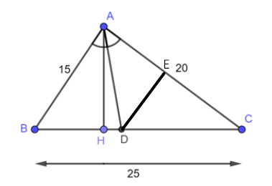  a) Trong tam giác ABC, ta có: AD là đường phân giác góc BAC  Suy ra: $\frac{DB}{DC}=\frac{AB}{AC}$ (tính chất đường phân giác)  Mà $AB = 15 (cm); AC = 20 (cm)$  Nên $\frac{DB}{DC}=\frac{15}{20}$  Suy ra: $\frac{DB}{DB+DC}=\frac{15}{15+20}$ (tính chất tỉ lệ thức)  Suy ra: $\frac{DB}{25}=\frac{15}{35}$  Nên: $DB=\frac{25.15}{35}=\frac{75}{7}cm$  Do đó, $DC=BC-BD=25-\frac{75}{7}=\frac{100}{7}cm$ (cm)  Xét tam giác ABC có DE // AB, theo hệ quả định lí Thales ta có:  $$\frac{DE}{AB}=\frac{CD}{BC}$$  $$\frac{DE}{15}=\frac{\frac{100}{7}}{25}$$  $=>DE=\frac{60}{7}cm$.  b) Xét tam giác ABC ta có:  Vậy tam giác ABC vuông tại A  $S_{ABC}=\frac{1}{2}AC.AB=\frac{1}{2}.20.15=150(cm^{2})$  c) Kẻ $AH⊥BC$ ta có:  $\frac{S_{ADB}}{S_{ABC}}=\frac{\frac{1}{2}AH.BD}{\frac{1}{2}AH.BC}=\frac{BD}{BC}=\frac{\frac{75}{7}}{25}=\frac{3}{7}$  Suy ra $S_{ADB}=\frac{3}{7}.S_{ABC}=\frac{3}{7}.150=\frac{450}{7}(cm^{2})$  $$\frac{S_{DCE}}{S_{ABC}}=\frac{\frac{1}{2}CE.DE}{\frac{1}{2}AC.AB}={\left(\frac{DE}{AB}\right)}^{2}={\left(\frac{DC}{BC}\right)}^{2}={\left(\frac{4}{7}\right)}^{2}=\frac{16}{49}$$  $S_{DCE}=\frac{16}{49}.S_{ABC}=\frac{16}{49}.150\frac{2400}{49}(cm^{2})$  $S_{ADE}=S_{ABC}-S_{ADB}-S_{DCE}=150-\frac{450}{7}-\frac{2400}{49}=\frac{1800}{49}(cm^{2})$.  Bài 4.  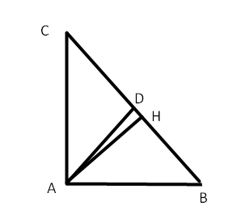  a) Tam giác ABC vuông tại A, áp dụng định lí Pythagore ta có:  $BC^{2}=AC^{2}+AB^{2}$  $$=3^{2}+4^{2}=25$$  Vậy $BC = 5 cm$  AD là tia phân giác góc A  nên $\frac{DB}{DC}=\frac{AB}{AC}=\frac{3}{4}$  $$⇒\frac{DB}{3}=\frac{DC}{4}=\frac{DB+DC}{3+4}=\frac{5}{7}$$  $$⇒DB=\frac{15}{7}$$  $DC=BC-DB=5-\frac{15}{7}=\frac{20}{7}$ (cm)  b) Ta có: $S_{ABC}=\frac{1}{2}AB.AC=\frac{1}{2}AH.BC$  $⇒AH=\frac{AB.AC}{BC}=\frac{3.4}{5}=\frac{12}{5}$ (cm)  Tam giác ABH vuông tại H nên  $HB=\sqrt{AB^{2}-AH^{2}}=\sqrt{3^{2}-(\frac{12}{5})^{2}}=\frac{9}{5}$ (cm)  Ta có: $HD=DB-HB=\frac{15}{7}-\frac{9}{5}=\frac{12}{35}$ (cm)  Tam giác ADH vuông tại H nên:  $AD=\sqrt{HD^{2}+AH^{2}}$  $=\sqrt{(\frac{12}{35})^{2}+(\frac{12}{5})^{2}}=\frac{12\sqrt{2}}{7}$ (cm)  Bài 5.  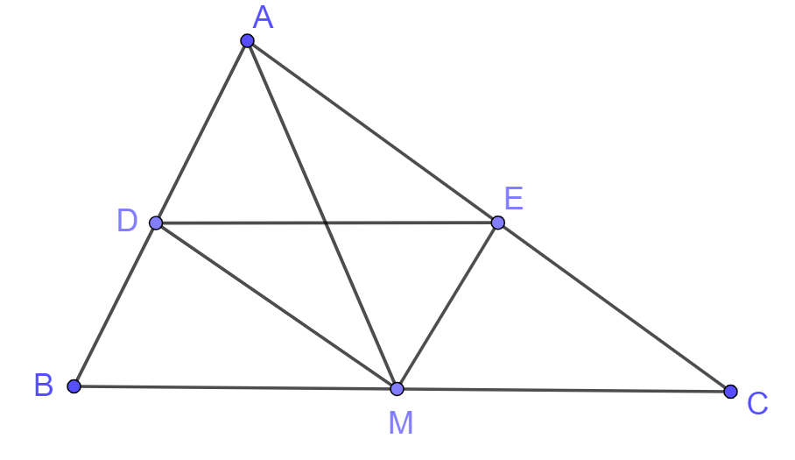  Xét tam giác ABM có MD là đường phân giác góc AMB suy ra $\frac{DA}{DB}=\frac{MA}{MB}$  Xét tam giác ACM có ME là đường phân giác góc AMC suy ra $\frac{EA}{EC}=\frac{MA}{MC}$  Mà MB = MC  Do đó: $\frac{DA}{DB}$=$\frac{EA}{EC}$, theo định lí Thales đảo ta có: DE // BC.
* HƯỚNG DẪN VỀ NHÀ
- Ghi nhớ kiến thức trong bài.
- Hoàn thành bài tập trong SBT.
- Chuẩn bị bài sau “Ôn tập chương 7”.
* HSHN:
- Ghi nhớ kiến thức trong bài.
- Chuẩn bị bài sau “Ôn tập chương 7”.

TỔ TRƯỞNG CM | BAN GIÁM HIỆU

